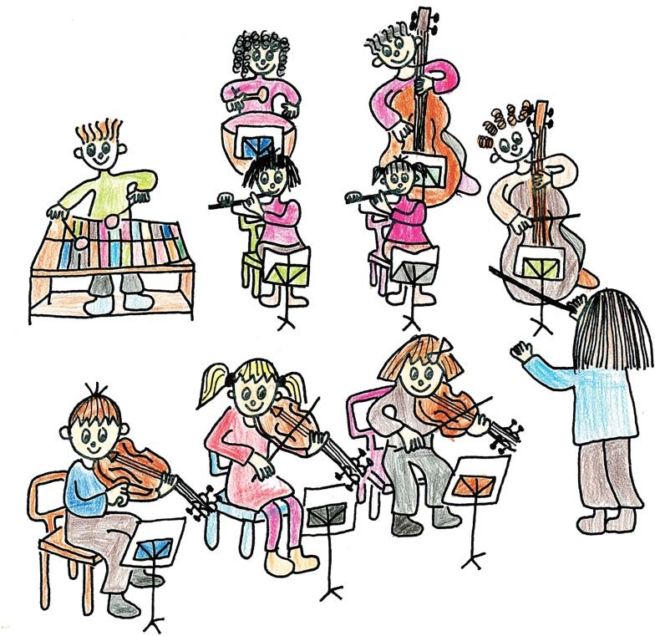

en el aula

primaria

CUADERNOS DE MÚSICA

Carme Bellet Farrán
Escuela Española de Andorra la Vella

en el aula

CUADERNOS DE MÚSICA

Carme Bellet Farrán

MINISTERIO DE EDUCACIÓN, POLÍTICA SOCIAL Y DEPORTE

© EDITA
SECRETARIA GENERAL TÉCNICA
Subdirección General de Cooperación Internacional Embajada de España en Andorra. Consejeria de Educación Subdirección General de Información y Publicaciones

DIRECCIÓN
Bartolomé Bauzá Tugores Consejero de Educación

COORDINACIÓN
Josefina Vilariño Seco

DISEÑO
Juan Zafra

COMPOSICIÓN
Celia Borrallo

ILUSTRACIONES y PORTADA
M.Dolors López Vidal

COLORES DE PORTADA
Marta Besolí

NIPO 651-08-116-5
ISBN 978-99920-1-657-2
Depósito Legal AND483-2007 Andorra la Vella, Mayo 2008
IMPRESIÓN: Impremta les Valls (Andorra)

ÍNDICE
Carta de presentación 5
Números concordes 7
Actividades musicales 9
Justificación Secuenciación Metodología
Programación primer curso 12
Desarrollo de las actividades 14
Un mundo al revés
¿Cómo suenan? Debajo un botón Sonidos de otoño Canción de otoño El otoño
La hormiguita Campana sobre camp La pulsación
El invierno
La danza de las campanas Ara arriba Carnestoltes Carnaval de los animales El patio de mi casa
Tengo una muñeca El auto de mi jefe
El aprendiz de brujo La clave de sol
La pantera rosa Ritmos
Cuaderno de música 1º 21
Programación segundo curso 42
Desarrollo de las actividades 45
Estaba el señor Don Gato Canciones para la castañada Pequeña serenata nocturna Veinticinco de diciembre Paseo musical en trineo Canciones para el carnaval Fósiles
Bravo
La primavera
Do, Re, Mi, Fa, Sol La negra
La blanca La corchea
La negra, la blanca, la corchea Ritmos
Escala musical en Do Mayor Identificación de notas musicales
Cuaderno de música 2º 51

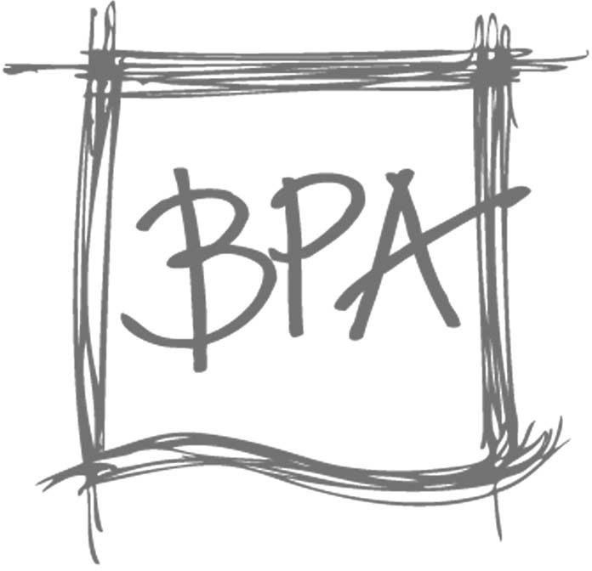

Carta de presentación

La Escuela Española es una entidad fuertemente enraizada en la vida de Andorra que permite a los niños seguir las clases según el sistema educativo español. Su profesorado, con el soporte de la Consejería de Educación y de la Embajada de España, ha puesto en marcha ENTREMONTAÑA, una publicación que aspira a ser una referencia: es el testimonio del trabajo que se lleva a cabo en clase con los alumnos y presenta una serie de experiencias pedagógicas vinculadas a la vida cultural, las tradiciones y el paisaje de nuestro país.
Banca Privada de Andorra ha querido sumarse a esta iniciativa. Nuestro banco desarrolla su actividad en el campo social, cultural y pedagógico, y colabora con diferentes entidades, con vocación de divulgación y de servicio. La atención a la infancia es un concepto nuevo en nuestros programas. El Premi Solidaritat 2008 otorgado a la Associació Protectora d'Animals, Plantes i Medi Ambient (APAPMA) de Andorra la Vella por un programa de educación ambiental para niños y jóvenes de 3 a 18 años, ha sido un primer paso en esta dirección.
Desde Banca Privada de Andorra pensamos que el desarrollo de los niños en el mundo que nos rodea es un elemento fundamental de cara al futuro y que es necesario un esfuerzo para proporcionar a los más jóvenes los medios que les permitan crecer en un ambiente estimulante y saludable. Para hacerlo posible hay que contar con buenas escuelas y con profesores activos, que vivan el proceso educativo como un desafío personal.
En nombre de Banca Privada de Andorra quiero felicitar a todas las personas que han intervenido en esta publicación y agradecer a la Escuela Española y a la Embajada de España en Andorra, la oportunidad de colaborar en este segundo número de ENTREMONTAÑA. Felicidades a todos.

Joan Pau Miquel
Director General
Banca Privada andorra

Números concordes

La nieve que cae ¿cómo suena? ¿A qué se parecerá la armonía celeste?
¿Qué deben de contarse de una rama a otra mirlos y verderones al fundarse el día? ¿Qué debía de temer Ulises para amarrarse al mástil de su nave?
¿Cuánta seducción no encerraría el canto de las divinas Sirenas? Y los ojos tan abiertos del niño al oír una canción de cuna ¿qué querrán decir?
En la infancia de los pueblos debió de ser el grito la primera palabra y el canto, la segunda. Desde entonces se han entonado canciones para gozos y pesares, enigmas de encrucijada y viajes, guerras y celebraciones de paz. También desde entonces los niños han cantado para formar parte del cuerpo de una colectividad. En el pueblo, en la familia, en la escuela cantamos para sabernos unidos y sentirnos más fuertes.
Desde la parte alta de Andorra la Vella descienden voces infantiles, carentes de compás y desafinadas a veces, blancas e iluminadas siempre; las acompaña la voz de la maestra, el desvelo ilusionado que apunta al reino del espíritu. Este ejemplar de ENTREMONTAÑA ha subido a este reducto infantil y ha recogido toda una experiencia de años para ofrecerla como método de enseñanza de la música a niños de Primaria.
Espectadores obligados de tanto ruido banal, buscaremos refugio en aquellos violines de Cremona, en los números concordes de Francisco Salinas, en el coro último de Los siete samurais; o quizá, como tú, Carmen, en la canción tradicional. Discreta y silenciosamente.

Bartolomé Bauzá Tugores
Consejero de Educación

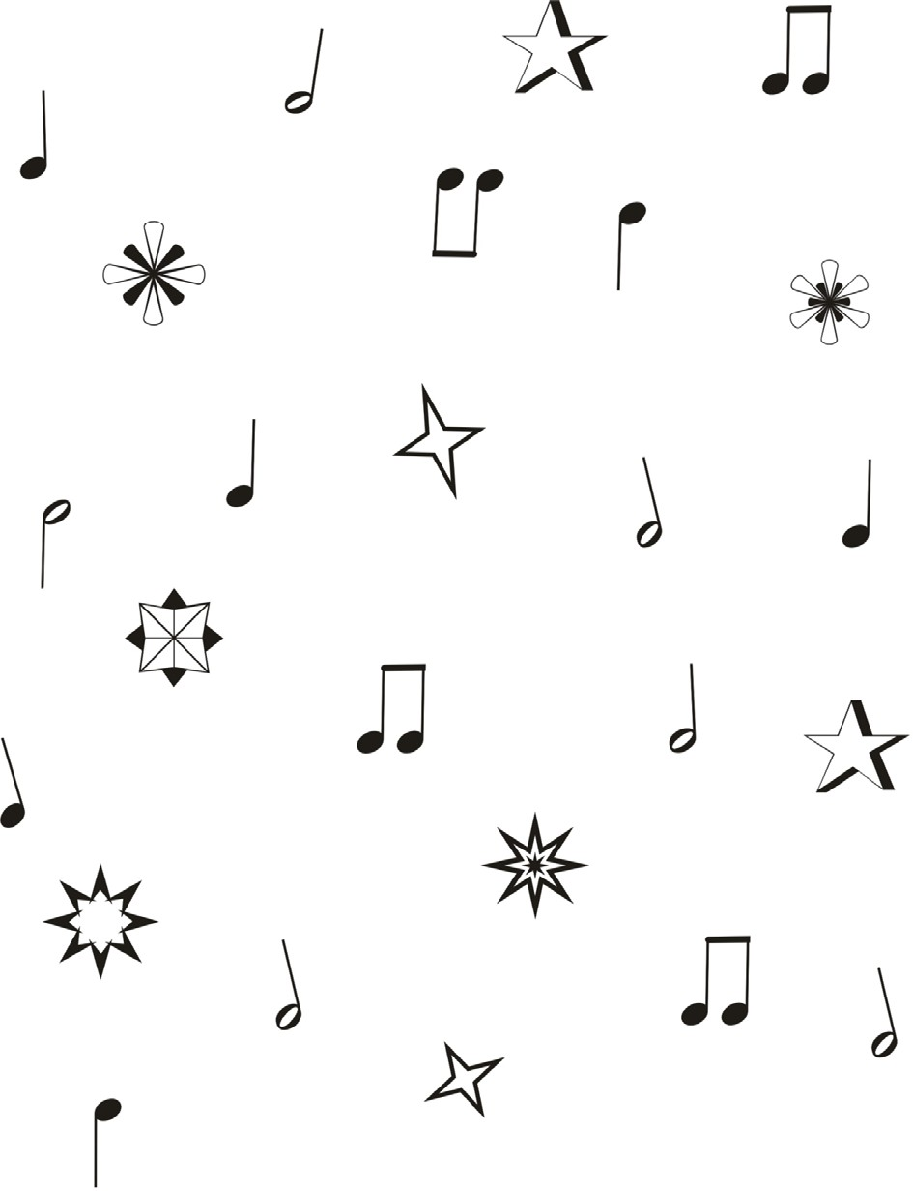

ACTIVIDADES MUSICALES

Justificación
Cuando los niños empiezan la Educación Primaria, se abre ante ellos una etapa llena de novedades: tienen muchos libros, más profesores, más asignaturas… y entre las materias nuevas está la música. Llegan con mucha ilusión y ganas de aprender, se sienten muy motivados y una de las primeras cosas que hacen es cantar. Pero hacer música no sólo comporta el aspecto vocal sino unos contenidos más amplios: el desarrollo de nuevos conocimientos como las audiciones de música clásica, el aprendizaje de un lenguaje musical indispensable para familiarizarse con la música escrita y la participación en danzas o bailes tradicionales y modernos que ayudan a adquirir buena coordinación rítmica, integración en un grupo y desarrollo de los puntos de la danza.
Los cuadernos han sido realizados para trabajarlos en el 1er. Ciclo de Primaria. Es un material fotocopiable y sirve de ampliación para la clase de música. Se puede utilizar para otros cursos si el profesor lo cree conveniente y si responde a los objetivos que tiene previsto que alcancen sus alumnos. No es un material que sea exclusivo de música pues algunos contenidos también se pueden utilizar para trabajar en otras materias, como por ejemplo en la clase de lengua.
Se desarrollan tres bloques de contenidos: canciones, audiciones y lenguaje musical. En los cuadernos se sigue un orden cronológico de fechas y fiestas tradicionales: primero encontraremos los temas relacionados con el otoño y la castañada, luego la Navidad con villancicos, el invierno con el carnaval y finalmente la primavera. Hay canciones de castañada y carnaval en catalán, por ser fiestas tradicionales de Andorra, y una forma de integración de la escuela en un país es a través de sus tradiciones y por tanto de su lengua vernácula.
Como material fotocopiable y de ampliación puede estar integrado en la programación de aula, formando parte del proceso educativo que se haya establecido para alcanzar unos objetivos determinados.

Secuenciación
El trabajo con estos cuadernos está pensado para realizarlo a lo largo de todo el curso escolar, aunque destacan como elemento vertebrador las canciones de las fiestas tradicionales que se celebran en las escuelas: castañada, navidad y carnaval. Las audiciones siguen la pauta estacional intentando dar cohesión temática a los aprendizajes.
Habrá contenidos que trabajaremos en función del interés y de las necesidades que tengamos programadas; su ubicación en el cuaderno, al principio o al final, no se corresponderá lógicamente con el periodo escolar en que debamos enseñarlos.

Metodología
De las canciones
Una de las actividades que más motiva a los escolares de este nivel educativo es cantar. La canción en esta etapa es el eje vertebrador de todo el aprendizaje musical y con ella se produce la participación más directa y más gratificante: cantar les gusta. Para que se pueda llevar a cabo el aprendizaje de una canción es necesario crear una atmósfera tranquila, de escucha atenta, de silencio y de respeto. Con la canción se establece una cohesión y una disciplina de grupo, buscando una única expresión, pues los alumnos tienen que seguir una misma dirección e integrar su voz con las de los demás; no se pretende en un principio buscar individualidades, que seguro irán surgiendo, sino que todas las voces formen parte del grupo.
A la hora de cantar es importante tener en cuenta una serie de factores que pueden influir en la correcta interpretación de una canción, tales como relajar los músculos faciales y del cuello, controlar la dicción de las palabras, buscar una intensidad adecuada del tono de voz o respirar de forma correcta sin cortar frases.
Desde un punto de vista metodológico, para enseñar una canción el primer paso sería crear un ambiente relajado y de silencio. Una vez conseguido, el maestro canta la canción varias veces; es necesario que el niño escuche sin interrumpir y si cree que se la sabe puede acompañarla siguiendo con los labios, pero sin voz, para familiarizarse con la entonación y no entorpecer el aprendizaje de sus compañeros. Cuando se haya escuchado la canción, se explica el significado de las palabras nuevas y se cuida su dicción a fin de que dichas palabras se pronuncien adecuadamente.
Se inicia el aprendizaje de la canción cantándola el maestro verso a verso y los niños repiten cada verso varias veces hasta que lo memorizan, enlazándolo progresivamente con los siguientes hasta terminar la estrofa. Se realizará el mismo proceso con la segunda estrofa que, una vez aprendida, unirán a la primera y así hasta interpretar toda la canción.
Aprendida la canción, los niños cantarán solos y el maestro los escuchará: de esta forma se podrá determinar el grado de memorización y entonación que han alcanzado. Un recurso que puede servir de gran ayuda es acompañar las canciones de gestos; esta referencia les sirve para recordar con más facilidad las palabras que integran la canción.
Es importante que las canciones aprendidas se vayan cantando a lo largo del curso, para facilitar y asentar su memorización y por ser motivo de satisfacción y alegría. No olvidemos que a los alumnos les gusta cantar y siempre están motivados para hacerlo; el hecho de cantar y de participar de forma colectiva en una actividad hace que la sientan y la vivan como algo lúdico.

De las audiciones
Con la audición se pretende crear en el niño una sensibilidad artística hacia la música, desarrollando una actitud de escucha atenta y favoreciendo el silencio, a fin de adquirir el máximo de estímulos sonoros para expresar sus sensaciones y sentimientos. En esta actividad el niño deja de ser el

protagonista para convertirse en receptor de los pensamientos que el autor ha querido transmitir.
Los alumnos no sienten una atracción tan estimulante por la audición como por la canción; por ello se debe despertar su atención haciéndola atrayente y divertida, que no les resulte aburrida, ya que en ese caso perdería para ellos todo interés.
El tiempo de las audiciones no debe ser superior a los 2-3 minutos puesto que el interés infantil y la atención disminuyen cuanto más larga es la melodía.
Las audiciones están situadas en el cuaderno siguiendo las fiestas estacionales que se celebran, como centro de interés, en el 1er. Ciclo de Primaria.

Sugerencias metodológicas para trabajar una audición:
- Hacer algún comentario que les resulte divertido o curioso, ya sea sobre el autor, la melodía, la puesta en escena, la época, los instrumentos… Se debe intentar mantener despierto el interés de los jóvenes oyentes.
- Dar información sobre el autor comentando algún aspecto que sea fácil de recordar y adecuado a la edad.
- Escuchar atentamente y en silencio la melodía.
- Incidir en el objetivo que se pretende aprender: pulsación, discriminación instrumental, cualidades sonoras de intensidad, duración….
- Volver a escuchar y conocer mediante preguntas el grado de adquisición de los objetivos.
- Expresar el sentimiento personal que despierta la obra escuchada.

Es conveniente volver a escuchar las audiciones a lo largo del curso para conocer hasta qué punto los alumnos las han asimilado y la memoria musical que han adquirido.

PROGRAMACIÓN DE PRIMER CURSO

Objetivos
Lenguaje musical
- Escuchar y reconocer sonidos del entorno y su procedencia.
- Marcar la pulsación de una determinada canción.
- Identificar en los sonidos distintas cualidades sonoras: intensidad (fuerte, suave), duración (corto, largo) y altura (agudo, grave).
- Interpretar esquemas rítmicos con instrumentos de percusión.
- Conocer y practicar la grafía convencional de la clave de sol.
- Cuidar el material de la clase.

Canción
- Cantar canciones con precisión rítmica, melódica y léxica.
- Memorizar canciones infantiles, populares y de autor.
- Identificar canciones por su ritmo y/o melodía.
- Acompañar canciones con una pequeña percusión instrumental o corporal.
- Vivenciar la canción acompañándola con gestos corporales.
- Mostrar interés y respeto por escuchar y cantar.

Audición
- Discriminar sonidos de instrumentos en las audiciones clásicas.
- Identificar cualidades del sonido: intensidad (fuerte, suave), duración (corto, largo) y altura (agudo, grave).
- Conocer algunos datos sobre la vida de los compositores.
- Despertar el interés por la música.

Contenidos
Conceptos
- Los sonidos.
- La pulsación.
- Cualidades del sonido.
- El ritmo.
- La clave de Sol.
- Canciones infantiles, populares y de autor.
- Percusión corporal: palmas, piernas y pies.
- Sonidos de instrumentos.
- El compositor y su obra.

Procedimientos
- Audición y discriminación de los sonidos del entorno que se irán numerando por orden de aparición.
- Interpretación de una canción marcando su pulsación.

  - Numeración de la cantidad de pulsaciones recogidas en la canción “Quince son quince”.
  - Identificación de las cualidades del sonido por su intensidad, duración y altura así como de las grafías que definen a cada uno.
  - Práctica de la destreza manual para representar la grafía de la clave de sol.
  - Imitación e interpretación de melodías rítmicas con blancas, negras, corcheas y silencio.
  - Audición y memorización de canciones infantiles, populares y de autor.
  - Interpretación individual y colectiva de canciones teniendo en cuenta la precisión rítmica, melódica y el texto.
  - Utilización de los ritmos corporales y gestuales en la interpretación de las canciones.
  - Sincronización de los acompañamientos rítmicos instrumentales con las canciones.
  - Audición de fragmentos de obras clásicas.
  - Adquisición de nociones sobre algunos autores y su obra.
  - Identificación de obras ya estudiadas teniendo en cuenta aspectos melódicos, instrumentales y de cualidades del sonido.

Actitudes
  - Participación de forma activa en las distintas actividades.
  - Interés en mantener una actitud de colaboración.
  - Valoración y respeto hacia las intervenciones realizadas por los demás miembros del grupo.
  - Audición atenta.
  - Curiosidad por conocer obras musicales.

Criterios de evaluación
  - Discriminar sonidos del entorno.
  - Interpretar una canción marcando y numerando su pulsación.
  - Identificar las distintas cualidades del sonido en actividades sonoras, rítmicas y melódicas.
  - Interpretar esquemas rítmicos.
  - Escuchar, aprender e interpretar canciones infantiles, populares y de autor.
  - Acompañar canciones con sencillos esquemas rítmicos instrumentales y/o gestuales.
  - Discriminar cualidades del sonido y timbres de instrumentos en las audiciones clásicas.
  - Conocer algunos aspectos sobre autores clásicos.
  - Mostrarse participativo y con interés.
  - Respetar las aportaciones del grupo a la clase.
  - Esforzarse en la audición atenta y silenciosa.

DESARROLLO DE LAS ACTIVIDADES

Un mundo al revés

Esta canción les resulta muy graciosa porque es como un cuento donde los personajes tienen el papel invertido. Se puede ir contando el poema como un cuento, poniendo énfasis en la entonación y acompañándolo con gestos en los personajes; así para representar al pirata nos taparemos un ojo, para la bruja hermosa nos frotaremos las mejillas, para el príncipe nos pondremos muy firmes como un soldado y para un mundo al revés haremos girar las manos en sentido contrario a las agujas del reloj. Estos pasos nos ayudarán a recordar con más facilidad la letra y al hacer el gesto los niños ya sabrán de qué personaje se trata.
Una vez familiarizados con la letra, el maestro la cantará y los niños la irán aprendiendo por estrofas que irán enlazando a medida que las vayan memorizando (consúltese la metodología de las canciones).

¿Cómo suenan?

Antes de abrir el cuaderno se les pedirá a los niños que reproduzcan sonidos de objetos, animales o vehículos que les sean conocidos. Una vez motivados escucharán el CD e intentarán descubrir a qué animal, objeto o vehículo pertenece el sonido. Cuando se haya trabajado todo, se abrirá el cuaderno y se comentarán los dibujos; se hará una primera audición para identificar en silencio el sonido con el dibujo y seguidamente, sin mediar ningún comentario, se hará una segunda audición, y a continuación pondrán el número en el círculo, según el orden de aparición en la audición; se hará una tercera escucha para verificar y confirmar que no han tenido ningún error al escribir los números. Finalmente, y si el maestro lo cree conveniente, puede puntuarse el ejercicio como un objetivo de discriminación auditiva.

Debajo un botón

Canción conocida por los niños españoles pero poco familiar para los alumnos portugueses. Creí conveniente incorporarla ya que es muy popular. Se puede empezar como un cuento, que es la forma como suelo empezar las canciones, sobre un señor llamado Martín quien paseando un día por el parque se encontró un botón un poquito grande y ¡vaya sorpresa la suya!: al levantarlo se encontró debajo un pequeño ratón. Esta es una idea, pero cada uno puede alargarlo como quiera y personalizarlo a su gusto.
Se trabajará siguiendo la misma metodología descrita para aprender las canciones, pero cuando tengamos que cantar el tin y el ton lo acompañaremos con tres palmadas que se corresponden con el final de la palabra y las otras que se repiten; también se puede dar palmadas en las piernas, chasquear los dedos, balancearse, saltar...

Sonidos de otoño

Se trata de numerar las viñetas según el orden de audición. Se pueden seguir los mismos pasos que he descrito en la segunda actividad aunque en este caso resultará un poco más difícil reproducir los sonidos sin haberlos escuchado; pero se puede intentar porque los niños a veces nos sorprenden.

Canción de otoño

Con los primeros fríos llega la castañera a la plaza del pueblo vendiendo castañas y batatas calentitas; para celebrarlo organizamos en el colegio la fiesta de la castañada.
Para motivar a los alumnos se les explicará un cuento sobre una castañera que un niño conocía porque cada año le iba a comprar castañas al mismo lugar. Con el paso del tiempo se habían hecho amigos porque ella era muy buena, trataba muy bien a los niños y siempre les daba alguna castaña de propina; también les permitía que se calentaran y así al mismo tiempo podían jugar.
Esta canción se presta mucho a acompañarla con gestos; a modo de recomendación, podemos hacer los siguientes:
- sí señor: haremos un movimiento de afirmación con la cabeza.
- a mi vieja amiga: cruzaremos los brazos alrededor del cuerpo a modo de abrazo.
- saludé: levantaremos el brazo haciendo un saludo cordial.
- un cucurucho lleno: imitaremos la forma del cucurucho.
- firufirulí: el brazo derecho hacia la izquierda haciendo con la mano una pequeña ondulación, como si pretendiéramos imitar el movimiento de una ola.
- firufirulá: igual que el movimiento anterior pero con el brazo izquierdo hacia la derecha.
Para estudiarla se pueden seguir los mismos pasos ya descritos en la metodología.

Audición: El otoño

El compositor y violinista Antonio Vivaldi (Venecia 1.678 - Viena 1.741) es autor entre muchas otras obras de “Las cuatro estaciones”, de la que forma parte este fragmento. La particularidad que se puede explicar a los niños es que era sacerdote y fue nombrado maestro de violín en un instituto pedagógico-benéfico para niñas huérfanas, donde fue profesor de violín y maestro de coro (esta institución llegó a alcanzar un gran prestigio); también es conocido como il prete rosso porque tenía los cabellos rojizos.
Una vez se ha finalizado esta breve reseña sobre el compositor, los niños escucharán la audición en silencio, luego explicarán qué sensación les ha producido, qué instrumento destacarían y si les ha gustado. Puede haber una segunda audición en silencio, o si han estado atentos, pueden empezar a realizar el dibujo que les esté inspirando la música, que continuarán oyendo.
Vivaldi quiso recrear en la audición de otoño una cacería, pero en el fragmento que escucharán, como es muy corto, se intentará que se recreen en un paisaje otoñal. (Véanse sugerencias en metodología de la audición).

La hormiguita

Es una canción breve que acompañada de gestos y de variaciones con las vocales resulta muy divertida. Una recomendación para trabajarla es la siguiente:
- oh, oh, oh: moveremos las manos a la altura del pecho de derecha a izquierda, de izquierda a derecha y otra vez de derecha a izquierda.
- una hormiguita en la tripita, que me está haciendo cosquillitas: los dedos se pasearán por la barriga a modo de cosquilleo.
- y no me deja dormir: con el dedo de una mano haremos el gesto de la negación.
- ir, ir, ir: juntando las manos, las iremos alternando en las mejillas, imitando el gesto de los niños cuando tienen sueño.
Una vez han aprendido los gestos y han memorizado la canción, se cantará sustituyendo todas las vocales por la a, luego la e, la i, la o y la u. Este juego con las vocales resulta muy motivador para los alumnos pequeños.

Campana sobre campana

Villancico muy popular y conocido. Cada una de las estrofas se puede cantar por grupos y el estribillo todos juntos, acompañando con panderetas el estribillo y con triángulos las estrofas. Este juego de voces y de instrumentos gusta mucho a los alumnos y participan con gran interés.

La pulsación

La pulsación en las canciones puede compararse al corazón de las personas: cuando la canción es rápida la pulsación va rápida y cuando la canción es lenta la pulsación también.
Cantaremos canciones conocidas y marcaremos la pulsación con la mano, de forma lenta una vez y rápida otra: los niños se darán cuenta de que el número no varía, aunque aumente la velocidad.
Después escucharán la canción “Quince son quince” varias veces hasta que la memoricen y la canten ellos solos. Una vez la hayan aprendido, la cantaremos todos juntos y ellos marcarán con una línea vertical la pulsación de la canción dentro del rectángulo establecido. Harán el recuento, escribirán el número y luego rodearán el quince, que es el dígito que corresponde a las pulsaciones de la canción, como muy bien indica su nombre.

Audición: El invierno

Esta audición está pensada para hacerla en invierno, durante la semana que los niños vayan a esquiar o que esté nevando; así tendrán la vivencia de la nieve, la sensación que les produce tocarla, pisarla, deslizarse sobre ella, hacer muñecos…
Podemos repasar con los alumnos qué es lo que recuerdan de este compositor que ya les tiene que resultar un poco familiar (lo han escuchado en

una actividad anterior), hacerles preguntas al respecto y afianzar los conocimientos.
Vivaldi nos quiso transmitir a través de sus violines la tranquilidad y serenidad de un paisaje nevado, donde a veces lo único que se oye en la casa es el tic-tac del latido de un reloj de pared. Esto es lo que intentaremos que descubran en la audición.
Cuando la hayan escuchado varias veces, marcarán con el dedo anular la pulsación en la palma de la mano y una vez la tengan interiorizada la dibujarán en la hoja haciendo círculos de nieve que irán esparciendo por todo el paisaje nevado.

La danza de las campanas

Fray Santiago es la traducción de la popular canción francesa “Frère Jacques”; para cantarla se puede encontrar la partitura y la música escribiendo el nombre original de la melodía en la dirección de internet www.xtec.es
Para esta canción los alumnos realizarán los gestos que marcan los dibujos y siempre siguiendo la pulsación:
- Fray Santiago, campanero: moverán las manos como girándolas.
- duerme ya, duerme ya: colocarán las manos juntas sobre las mejillas, alternando de un lado a otro de la cara.
- suenan las campanas: se moverán las manos de arriba hacia abajo y de abajo hacia arriba, como si se tirara de la cuerda de la campana.
- ding, dang, dong: se moverá la cabeza de un lado a otro, simulando el movimiento de una campana.

Ara arriba Carnestoltes

Canción popular catalana típica de carnaval; podemos interpretarla y hacer el pasacalles, ya que permite saltar y bailar porque es desenfadada y divertida. Los niños la aprenden con facilidad y se divierten cuando la cantan. Se puede acompañar con panderos.
La partitura se encuentra en www.xtec.es y la interpretación en video en youtube.com

Audición: Carnaval de los animales

Obra de Camille Saint-Saëns, compositor francés (1835-1921). Fue pianista precoz y reconocido como concertista y organista notable.
Su intención fue componer una obra para divertirse y divertir a sus amigos durante los días de Carnaval en 1886. Nunca permitió que se interpretara en público mientras él viviera, por lo que la primera audición tuvo lugar un año después de su muerte, en 1922.
Esta obra está compuesta de 14 fragmentos musicales. En la audición se escucharán los fragmentos de la marcha real del león, de los gallos y gallinas, del elefante, etc.
La finalidad de esta audición es

- trabajar la pulsación en cada fragmento musical para distinguir cuál es la música más rápida y la más lenta.
- reconocer el timbre de los instrumentos (piano, violines, contrabajo y flauta).
- relacionar cada instrumento con el animal; pesadez con el elefante interpretado por el contrabajo, viveza y agilidad de la flauta con los pájaros, solemnidad del piano con el elefante e imitación de los cacareos de las gallinas por los violines y el piano.
- recordar dichos fragmentos para hacer audiciones posteriores.
- comentar las sensaciones que les produce la audición. (Véanse sugerencias en metodología de la audición)

El patio de mi casa

Canción de corro muy popular y conocida por los niños. Les gusta mucho recordarla y sirve además para que los niños de nueva incorporación y de habla no castellana conozcan una canción indispensable de la cultura española. Se volverá a repasar la letra y su pronunciación, cuidando la fonética de las palabras y la respiración en cada verso. Una vez trabajada la fonética y la respiración, se cuidará la entonación y se cantará en grupo, sin fomentar las individualidades: tienen que escucharse los unos a los otros. Cuando la canción esté aprendida con la adecuada entonación, se harán los corros o el corro y se bailará siguiendo la pauta que marca la letra.
(Se puede escuchar en el CD adjunto)

Tengo una muñeca

Igual que la anterior es una canción popular y bastante conocida. Para su aprendizaje se pueden seguir, a modo de recomendación, las sugerencias metodológicas sobre la canción.

El auto de mi jefe

Es una canción que les resulta muy divertida a los niños porque se canta mediante gestos y omitiendo palabras.
Primero se canta entera y luego se gesticula de la siguiente manera:
- al auto: haremos ver que llevamos el volante en la mano y conducimos.
- de mi jefe: saludaremos como si fuera a un general, con la mano en la sien.
- se le ha pinchado: con el dedo índice haremos ver que tapamos el agujero del pinchazo en la rueda.
- una rueda: haremos un círculo con las manos, simulando la rueda.
- arreglarlo con chicle: gesticularemos como si sacáramos un chicle de la boca y lo pusiéramos en el pinchazo de la rueda.
Una vez cantada entera se van suprimiendo palabras como coche, haciendo solo el gesto, y así sucesivamente se van suprimiendo todas y se canta únicamente con los gestos.

Audición: El aprendiz de brujo

Obra de Paul Dukas, compositor francés que nació y murió en París (1865- 1936); de una familia muy culta, estudió en el conservatorio, donde a partir de 1909 fue profesor de composición. Hizo transcripciones y arreglos musicales y ejerció un excelente trabajo como crítico musical.
La brillante pieza “El aprendiz de brujo” (1895) se basa en una balada del poeta alemán Johann Wolfgang von Goethe.
Posteriomente la productora Walt Disney estrenó la película “Fantasía”, utilizando un fragmento de esta pieza para animar un cuento protagonizado por Mickey Mouse, personaje emblemático de la casa Disney y muy querido por los niños.
Para trabajar la audición primero se escuchará con atención, intentando que los niños nos digan qué les sugiere la música y si reconocen algún instrumento. (Se les presentará el fagot, explicando alguna de sus características y se escuchará su sonido en la audición). Posteriomente se visualizará el CD de la película, concretamente el fragmento en el que se oye “El aprendiz de brujo”, y cuando aparezcan las escobas tendrán que identificar el sonido del fagot.

La clave de sol

Las notas musicales siempre tienen al principio de la partitura una clave para poder leerlas; en este caso es la clave de sol y se llama así porque siempre empieza en la línea del sol.
Los alumnos repasarán las claves de sol, comenzando siempre por el punto. Empezarán por la parte que parece un caracol, luego por la f sin terminar y finalmente harán las tres líneas de claves de sol. Se puede hacer en varias sesiones para que no les resulte aburrido.

Audición: La pantera rosa

Pieza de Henry Mancini (1924-1994), compositor estadounidense y director musical de películas célebres de Hollywood. Su padre era flautista y él empezó a componer cuando era un adolescente. Durante los años cincuenta se introdujo en el mundo cinematográfico y entre sus composiciones más populares se encuentran La pantera rosa, Peter Gunn, Victor o Victoria y la canción Moon River de “Desayuno con diamantes”. Ganó 4 Oscars y 20 premios Grammy.
Sugerencias para trabajar la audición:
  - Aproximación al autor.
  - Escucha atenta de la melodía que se presenta.
  - Emoción y sentimiento que despierta la obra.
  - Presentación de la flauta: imagen, sonido y características de la misma.
  - Identificación en la audición del sonido de la flauta.
  - Visualización de unos dibujos animados de “La pantera rosa”.
  - Imitación con la música de los movimientos de la pantera siguiendo la pulsación.
(Véanse sugerencias en metodología de la audición)

Ritmos

La figura de negra y su silencio equivalen a una pulsación o un tiempo; la negra la nombramos con la sílaba ta al hacer el ritmo con las palmas y el silencio por uno o tss, abriendo las manos para marcar la pulsación.
El maestro leerá las melodías y las interpretará con las palmas o algún instrumento de percusión. Posteriormente pasarán a leerlas los niños y luego a interpretarlas también con las palmas o un instrumento.
Una vez se hayan practicado los fragmentos rítmicos con palmas e instrumentos y quiera conocerse el grado de aprendizaje de los mismos, se puede hacer una evaluación mediante un dictado.

CUADERNO DE MÚSICA

1°

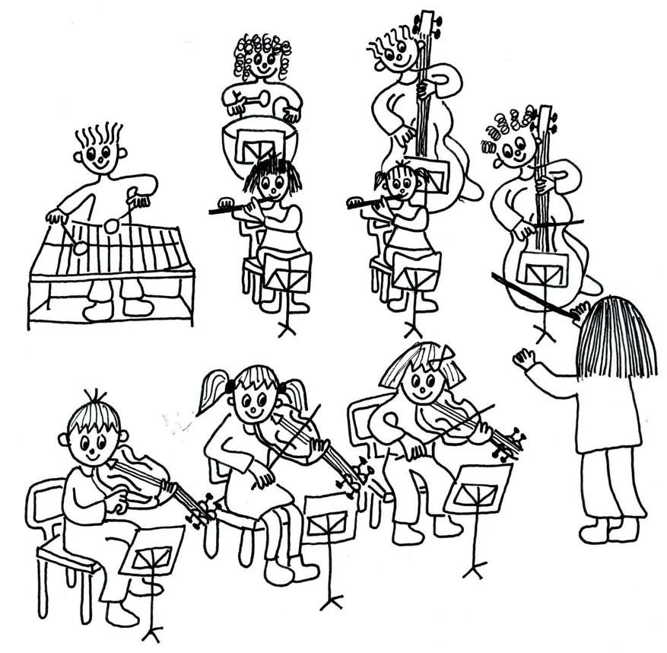

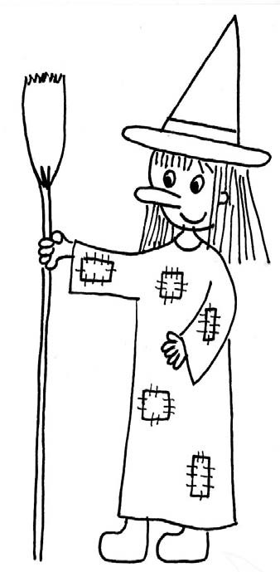
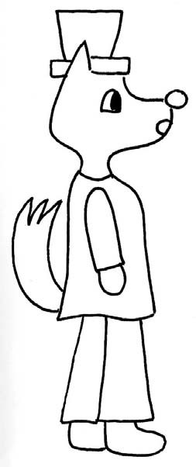
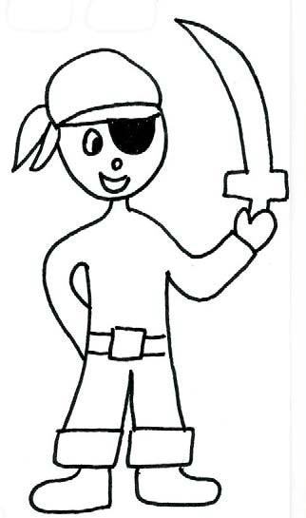
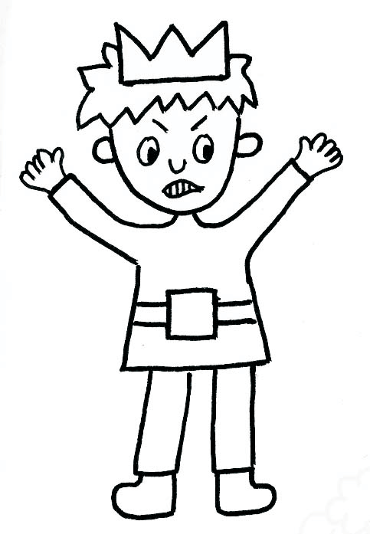
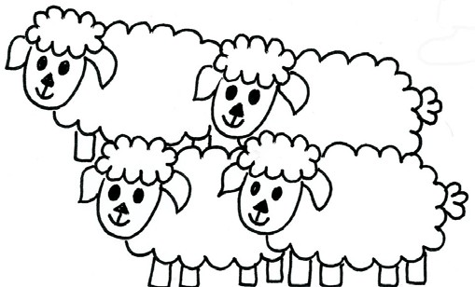

UN MUNDO AL REVÉS
Érase una vez un lobito bueno
al que maltrataban todos los corderos.

Y había también un príncipe malo, una bruja hermosa

y un pirata honrado.

Todas esas cosas había una vez, cuando yo soñaba un mundo al revés.
José Agustín Goytisolo

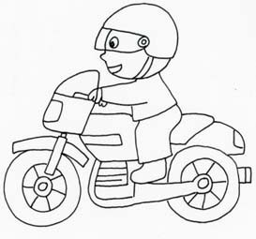
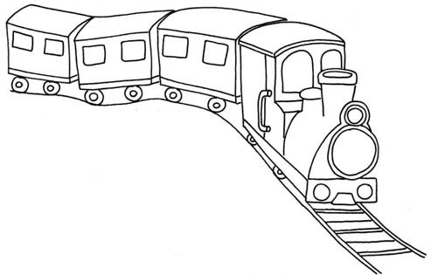
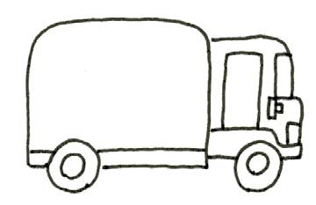
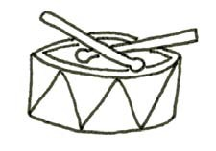
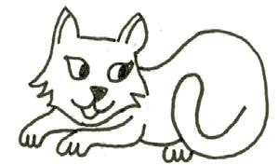
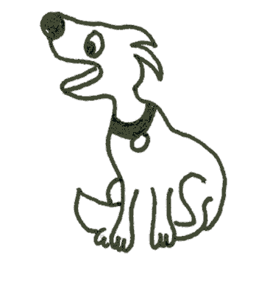
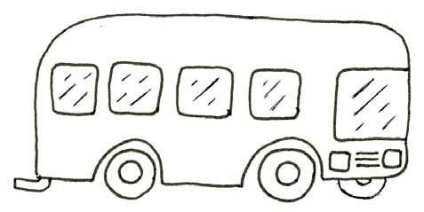

CÓMO SUENAN
?
?
Numera los dibujos en el orden que los escuches.

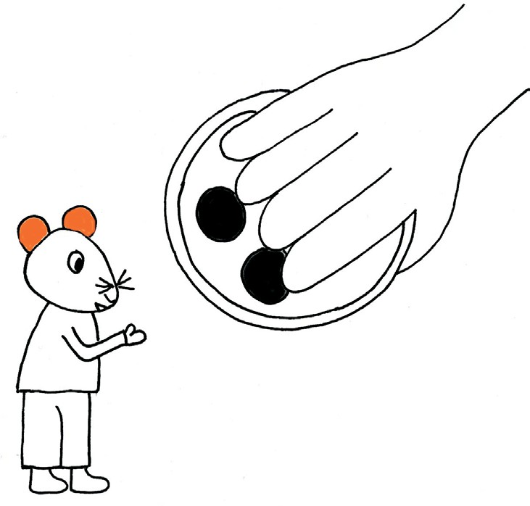

DEBAJO UN BOTÓN

Debajo un botón, ton, ton, que encontró Martín, tin, tin, había un ratón, ton, ton,
¡ay! qué chiquitín, tin, tin,

¡ay! qué chiquitín, tin, tin, era aquel ratón, ton, ton,
que encontró Martín, tin, tin, debajo un botón, ton, ton.

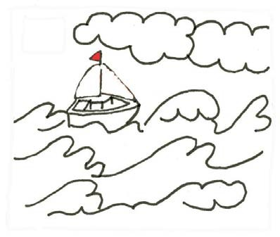
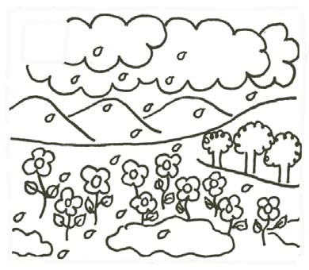
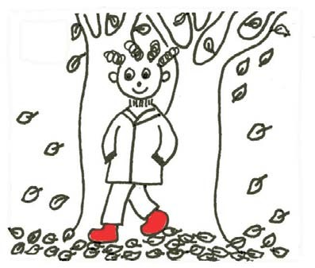
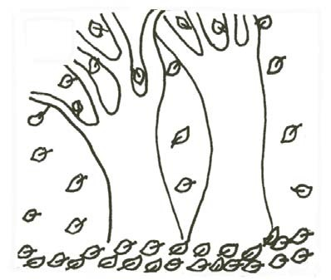
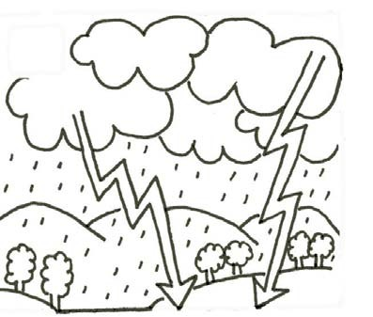
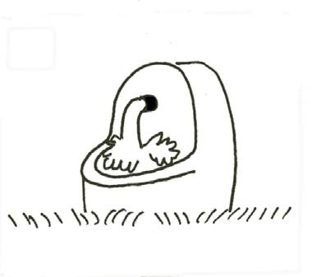
SONIDOS DE OTOÑO
Escucha la grabación y numera los dibujos en orden.

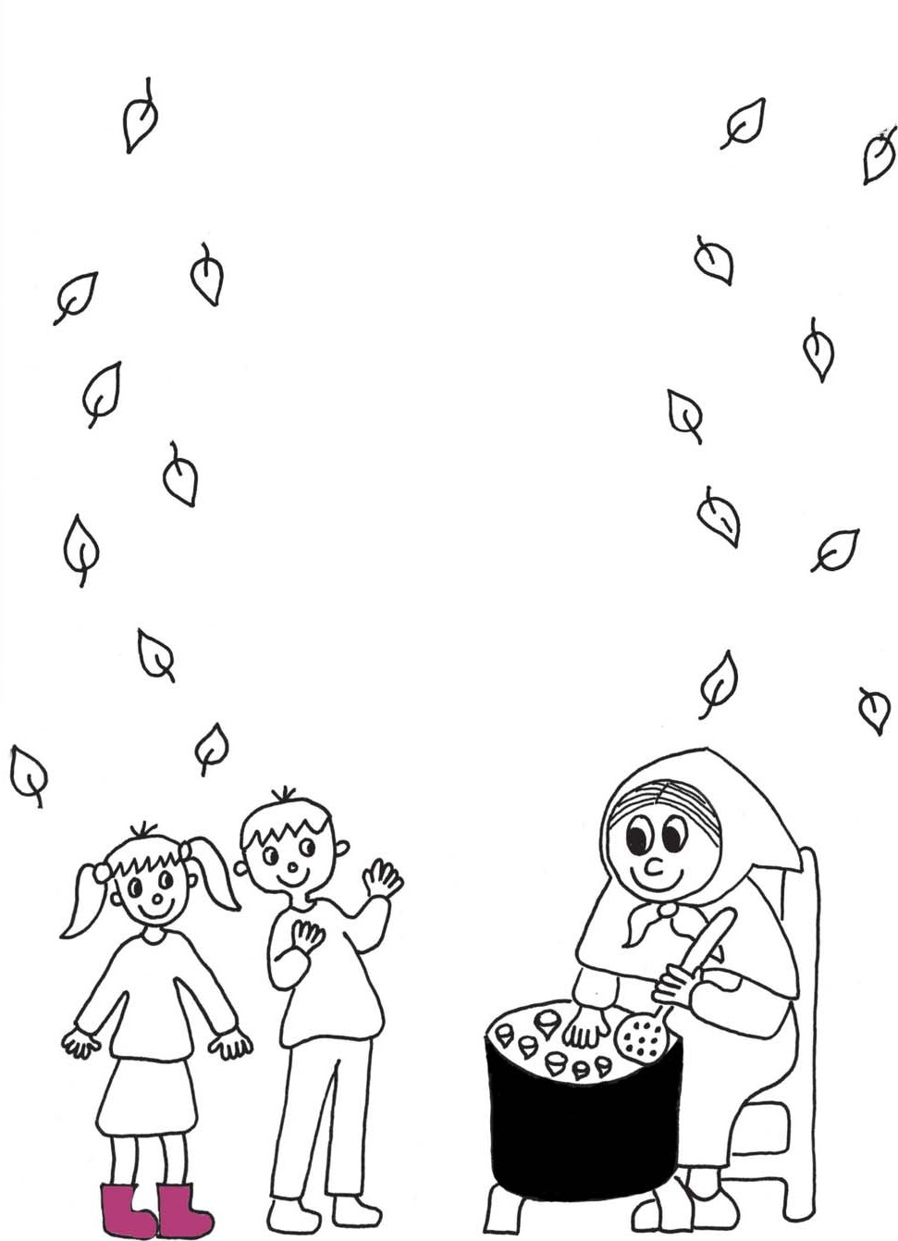

CANCIÓN DE OTOÑO
En otoño, sí señor,
por la plaza me asomé y a mi vieja amiga castañera saludé.
En otoño, sí señor, es el viento que llegó
y un cucurucho lleno
de castañas me compré.
Firufurulí, firufirulá, en otoño, sí señor, firurirulí, firufirulá, es el viento que llegó.

AUDICIÓN: EL OTOÑO
Antonio Vivaldi
Dibuja un paisaje de otoño mientras vas escuchando la música.
El instrumento que escuchamos durante la audición es el

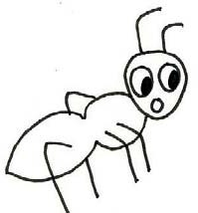
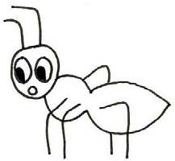
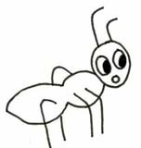
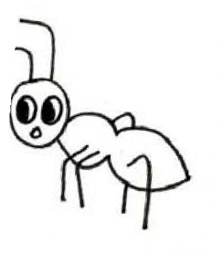
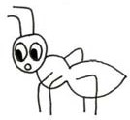
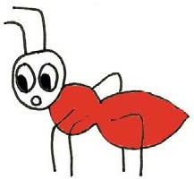

LA HORMIGUITA
Tengo, oh, oh, oh,

una hormiguita en la tripita, oh, oh, oh,
que me está haciendo cosquillitas, oh, oh, oh, y no me deja dormir, ir, ir, ir.

Se irán haciendo variaciones con las vocales: Tanga ah, ah, ah. Tengue eh, eh, eh

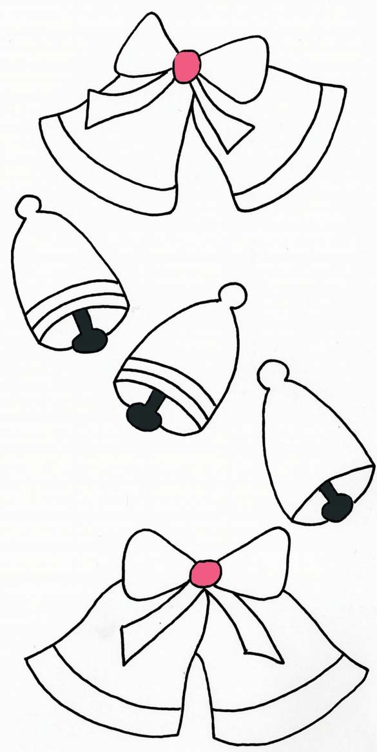

CAMPANA SOBRE CAMPANA
Campana sobre campana y sobre campana una, asómate a la ventana, verás al niño en la cuna.

Belén, campanas de Belén, que los ángeles tocan,
que nuevas nos traéis.

Recogido tu rebaño
a dónde vas pastorcillo, voy a llevar al portal requesón, manteca y vino.

Belén, campanas de Belén ...

Campana sobre campana y sobre campana dos, asómate a la ventana verás al niño de Dios.

Belén, campanas de Belén ...

Caminando a medianoche hacia dónde vas pastor, le llevo al niño que nace como Dios mi corazón.

Belén, campanas de Belén ...

15

LA PULSACIÓN

Canta la canción:
Quince son quince, quince, quince, quince. Quince son quince, quince, quince son.

Marca con líneas verticales la pulsación de la canción.

Hay pulsaciones

Rodea el número que le corresponde:

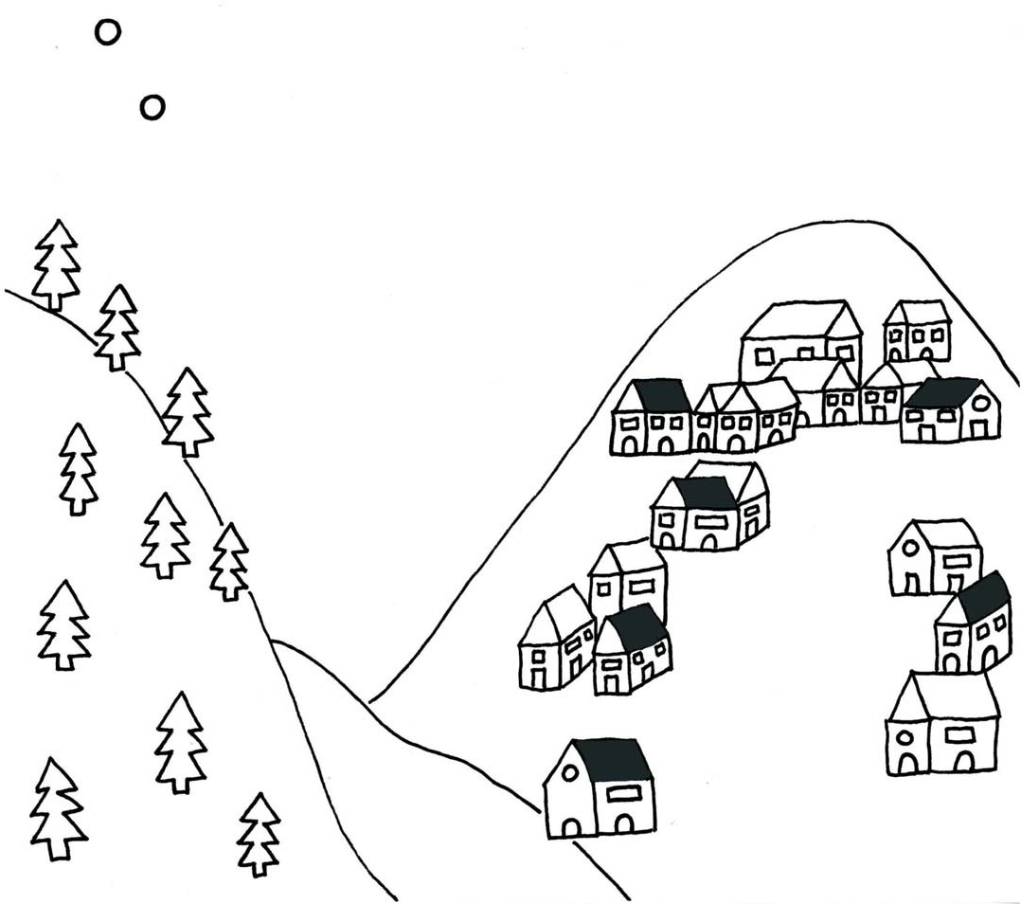
AUDICIÓN: EL INVIERNO
Antonio Vivaldi

Marca la pulsación en la mano siguiendo la música.
Dibuja copos de nieve en el paisaje marcando la pulsación.

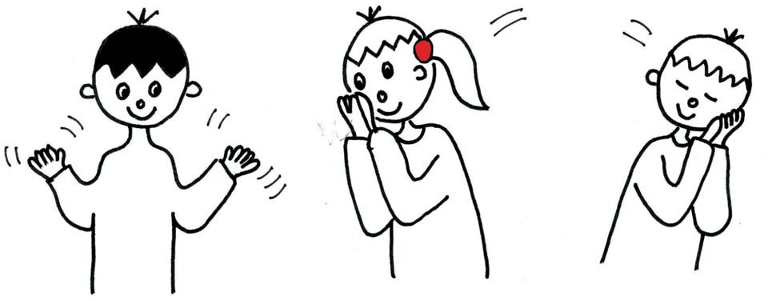
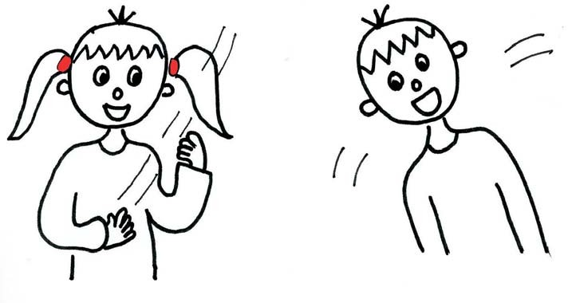

LA DANZA DE LAS CAMPANAS

Fray Santiago, campanero, duerme ya, duerme ya, suenan las campanas, suenan las campanas, ding, dang, dong,

ding, dang, dong.

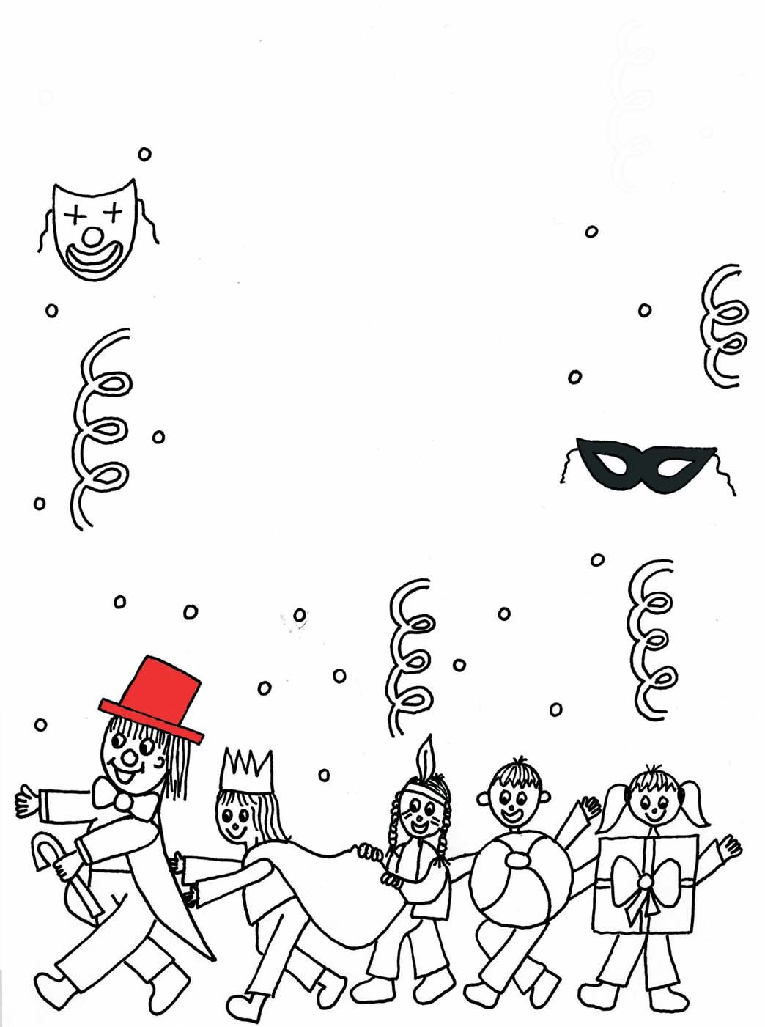

ARA ARRIBA CARNESTOLTES
Ara arriba carnestoltes, tots sortim a passejar, ens posem una disfressa
per saltar, cantar i ballar.

Tiro-liro, tiro-liro, tiro-liro, tiro-la.
Quan arriba en Carnestoltes tots sortim a passejar.

Tiro-liro, tiro-liro, tiro-liro, tiro-la.

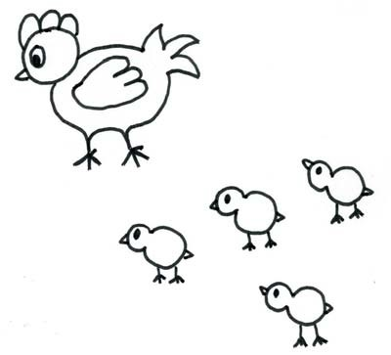
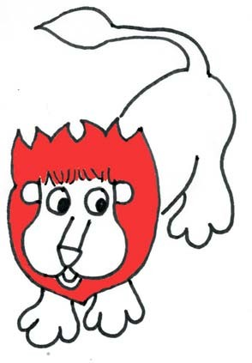
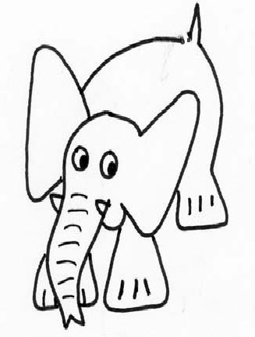
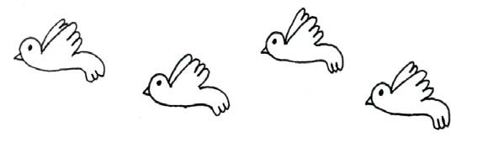
CARNAVAL DE LOS ANIMALES
Camille Saint-Saëns
Escribe el nombre de cada animal.
Rodea de verde el que tiene la música más lenta y de naranja el que la tiene más rápida.

¿Cuál te ha gustado más?

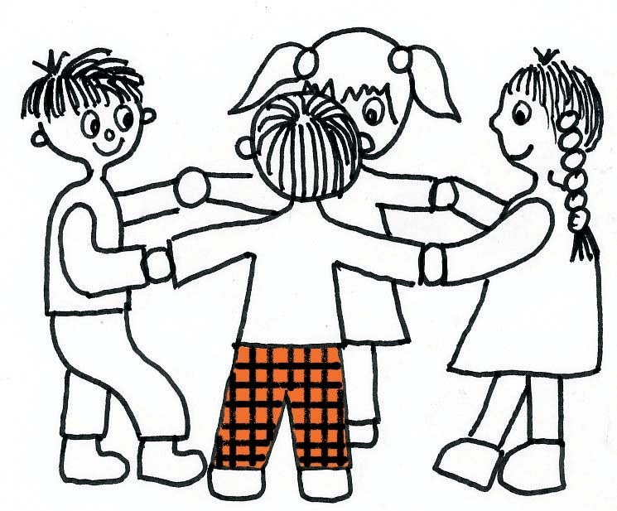
EL PATIO DE MI CASA
El patio de mi casa es particular: cuando llueve se moja
como los demás.

Agáchate y vuélvete a agachar, que los agachaditos
no saben bailar.
HI JK LM NA, que si tú no me quieres
otro niño me querrá.

Chocolate, molinillo, corre, corre, que te pillo; estirad, estirad,
que el demonio va a pasar.

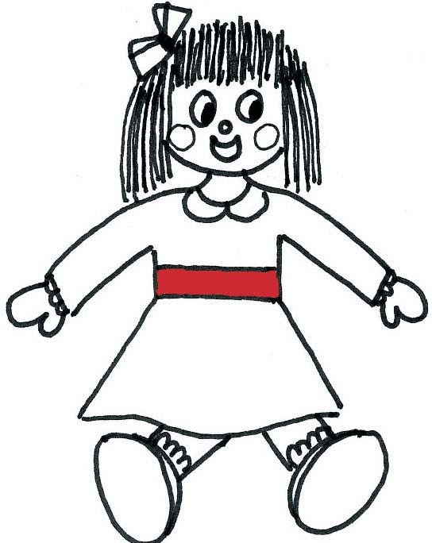

TENGO UNA MUÑECA
Tengo una muñeca vestida de azul con su camisita y su canesú;
la saqué a paseo, se me constipó, la tengo en la cama
con mucho dolor.

Y esta mañanita me dijo el doctor que le dé jarabe con un tenedor.
Dos y dos son cuatro, cuatro y dos son seis, seis y dos son ocho y ocho dieciséis.

Y ocho veinticuatro, y ocho treinta y dos,
ánimas benditas me arrodillo yo.

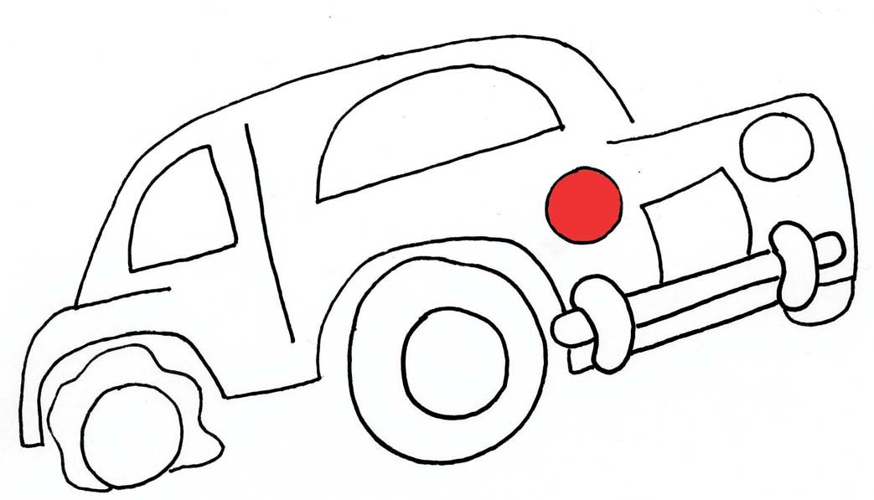

CANCIÓN: EL AUTO DE MI JEFE

Al auto de mi jefe
se le ha pinchado una rueda; al auto de mi jefe

se le ha pinchado una rueda; al auto de mi jefe
se le ha pinchado una rueda:

¡ arreglarlo con chicle !

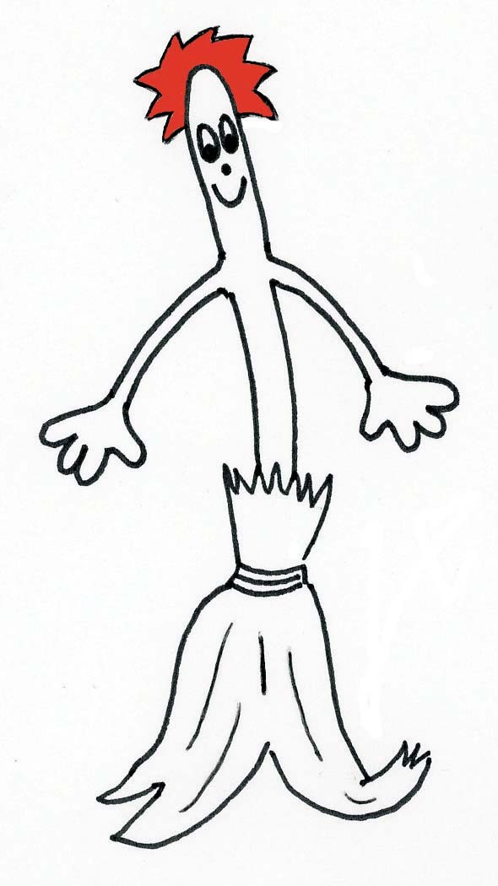

AUDICIÓN: EL APRENDIZ DE BRUJO
Paul Dukas

Es un poema sinfónico que nos cuenta una historia. Tuvo mucho éxito y Walt Disney lo utilizó para hacer la película “Fantasía”, con Mickey como aprendiz.

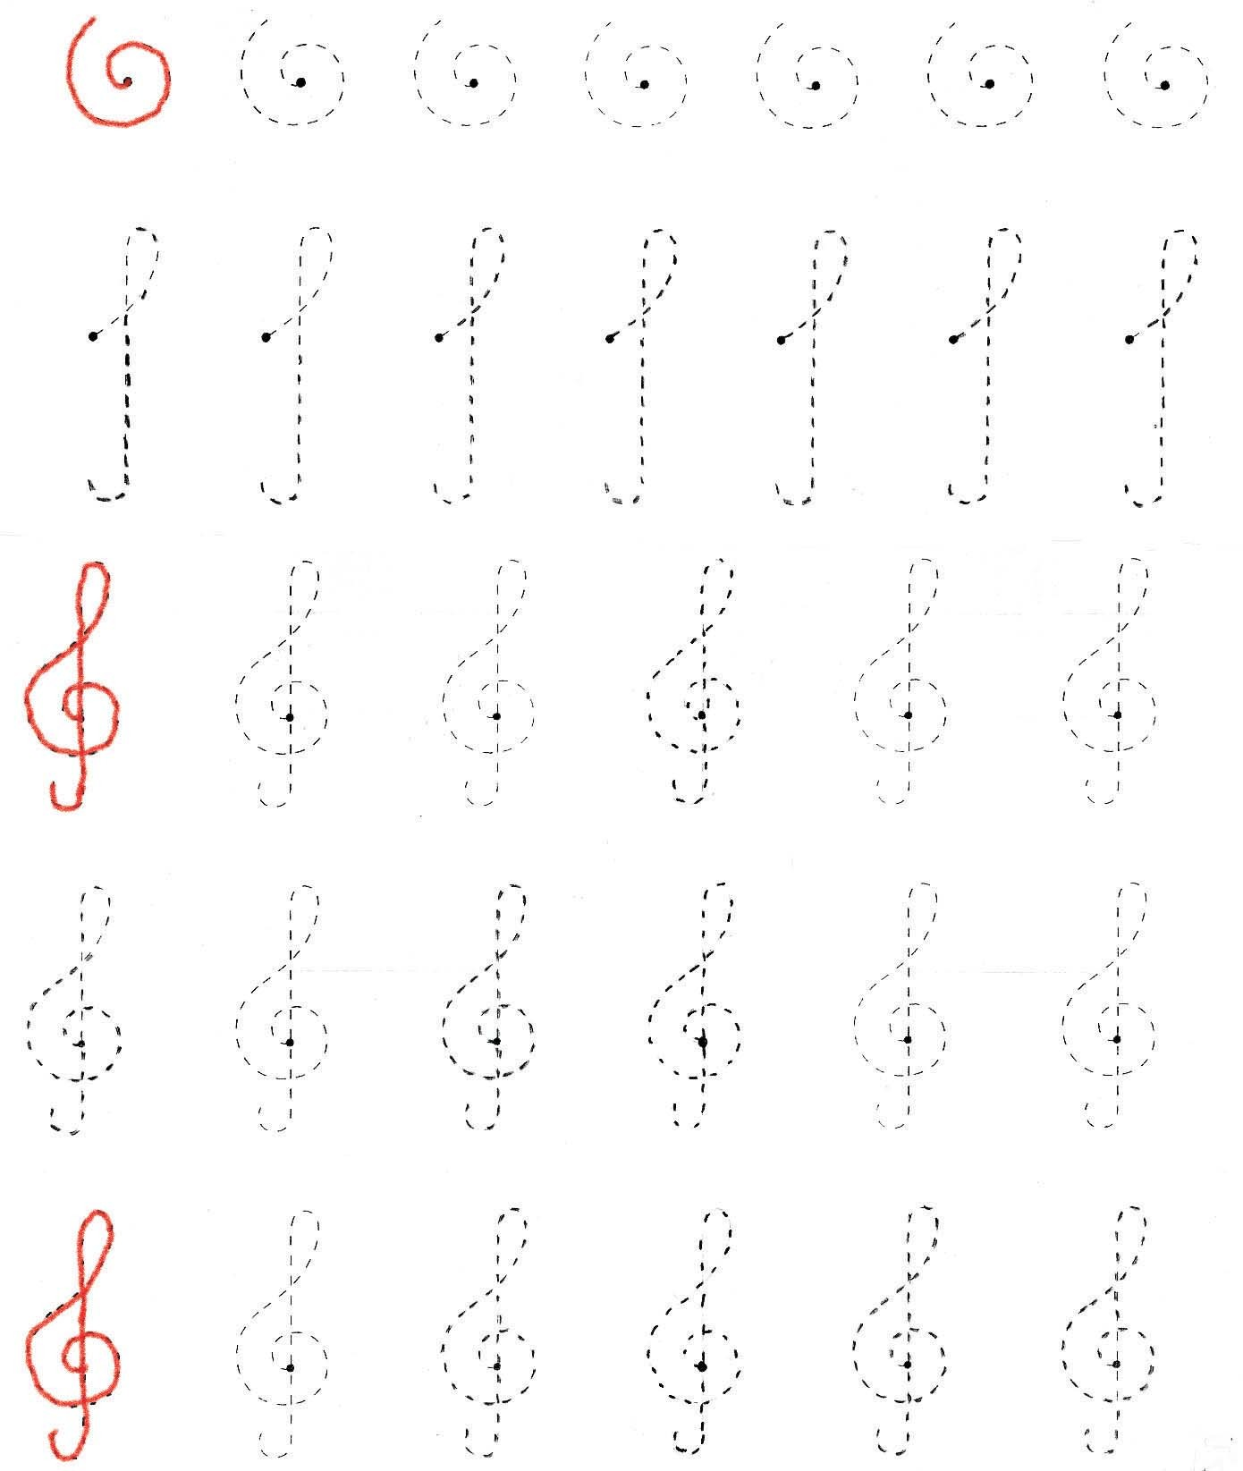
LA CLAVE DE SOL

Repasa los puntos de la grafía de la clave de sol:

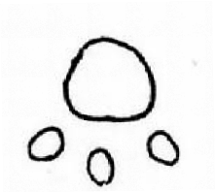
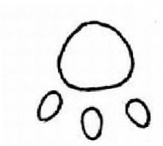
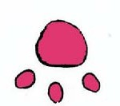
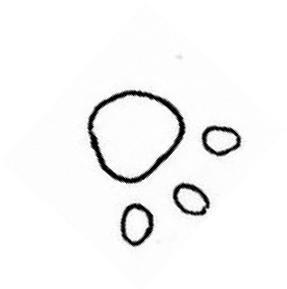
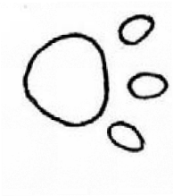
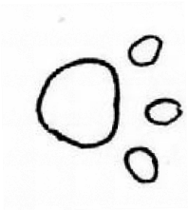
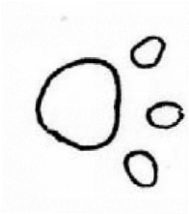
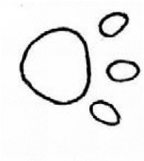
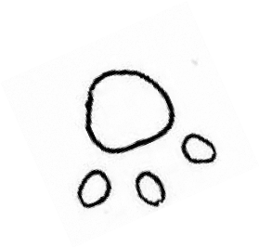
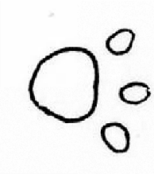

AUDICIÓN: LA PANTERA ROSA
Henry Mancini

La Pantera Rosa lleva asociada una música muy famosa y conocida. Vamos a imitar sus movimientos al ritmo de la melodía.

RITMOS

Escucha, lee e interpreta los ritmos:
1
Z

2
Z

3
Z

PROGRAMACIÓN DE SEGUNDO CURSO

Objetivos
Lenguaje musical
- Distinguir e identificar las figuras rítmicas: negra, blanca, corchea y el
silencio de negra.
- Interiorizar el ritmo que marcan las distintas figuras e interpretar melodías rítmicas de cuatro pulsaciones.
- Escuchar con atención e imitar el sonido de las notas de la escala musical de forma ascendente y descendente.
- Memorizar e identificar el sonido de las notas con su nomenclatura.
- Reconocer las notas musicales en el pentagrama.
- Esforzarse por conseguir un hábito en la memorización de las notas y una buena escritura musical.

Canción
- Interpretar canciones con una adecuada emisión de voz, entonación y precisión rítmica.
- Memorizar canciones del repertorio infantil, populares y tradicionales.
- Acompañar canciones con percusión instrumental.
- Cantar canciones adecuando los gestos y movimientos a la letra de la melodía.
- Descubrir en la canción elementos del lenguaje musical como la intensidad (p, mf, f) y la escala musical (ascendente y descendente).
- Respetar y participar en el trabajo colectivo.

Audición
- Escuchar y distinguir sonidos de instrumentos en las audiciones.
- Reconocer variaciones de intensidad y su simbología.
- Identificar en un musicograma la melodía de cada tema.
- Conocer datos significativos sobre la vida y obra de los compositores.
- Reconocer obras ya escuchadas.
- Esforzarse por escuchar con atención, interés y silencio.

Contenidos
Conceptos
- Canciones del repertorio infantil, populares y tradicionales.
- Canciones que tienen en cuenta las variaciones de intensidad y la escala musical.
- La audición: variaciones de intensidad, identificación de instrumentos y musicograma.
- El compositor de las audiciones estudiadas, datos más significativos de su vida y obra.

  - Melodías rítmicas de cuatro pulsaciones
  - La negra, la blanca, la corchea y el silencio de negra
  - La escala musical: ascendente y descendente
  - El sonido de las notas musicales
  - La grafía musical en el pentagrama

Procedimientos
  - Audición y memorización de canciones infantiles, populares y tradicionales.
  - Interpretación individual y colectiva de las canciones, teniendo en cuenta una adecuada emisión de voz, entonación y precisión rítmica.
  - Coordinación entre la melodía de la canción y los movimientos corporales.
  - Utilización en alguna canción de las variaciones de intensidad (p, mf, f)
  - Interpretación de una canción siguiendo el esquema sonoro de la escala musical en forma ascendente y descendente.
  - Sincronización de los acompañamientos rítmicos instrumentales con las canciones.
  - Audición e identificación de los sonidos de la escala musical en forma ascendente y descendente.
  - Interiorización de los sonidos de la escala musical.
  - Práctica de la destreza manual para representar la grafía de las notas musicales en el pentagrama.
  - Imitación e interpretación de melodías rítmicas con blancas, negras, corcheas y silencio.
  - Audición atenta de fragmentos de obras clásicas.
  - Adquisición de algunas nociones sobre los autores y sus obras.
  - Distinción auditiva de los instrumentos y las cualidades del sonido.
  - Análisis de la estructura musical de una obra (musicograma) y reconocimiento de sus melodías.
  - Identificación de melodías de una obra ya estudiada.

Actitudes
  - Esfuerzo por mantener una escucha atenta.
  - Participación de forma activa en las distintas actividades.
  - Interés en mantener una actitud de colaboración.
  - Respeto hacia las participaciones realizadas por el grupo.
  - Valoración del silencio para una buena audición musical.

Criterios de evaluación

  - Escuchar, memorizar e interpretar una canción con la adecuada emisión de voz, entonación y precisión rítmica.
  - Acompañar canciones con un ritmo instrumental de percusión.
  - Coordinar movimiento y letra de la melodía de las canciones.
  - Discriminar timbres de instrumentos y cualidades del sonido en las audiciones clásicas.
  - Escuchar e identificar las melodías que forman un musicograma.

- Conocer algunos aspectos sobre la vida y la obra de compositores clásicos.
- Identificar el sonido ascendente y descendente de la escala musical.
- Memorizar y reconocer en el pentagrama las notas musicales.
- Precisar la grafía de las notas.
- Interpretar esquemas rítmicos con figuras de blanca, negra, corchea y
silencio de negra.
- Mostrarse participativo y con interés.
- Respetar las aportaciones del grupo a la clase.
- Esforzarse en la audición atenta y silenciosa.

DESARROLLO DE LAS ACTIVIDADES

Estaba el señor don Gato

Esta canción es como un cuento corto con música. Se introducirá narrando la historia del señor don Gato sin música y con inflexiones de voz para hacerla más viva y mantener la atención; se explicará alguna palabra como quebrantado y romano; pasaremos luego a la recitación de cada estrofa y para que resulte más fácil en cada una podemos hacer los siguientes gestos:
1ª estrofa, sentadito - como si estuviera sentado.
2ª estrofa, casado - nos cogeremos del brazo del compañero.
3ª estrofa, gatita linda - nos frotaremos las mejillas con las manos. 4ª estrofa, se ha caído del tejado - rodaremos las manos.
5ª estrofa, roto siete costillas - manos a las costillas como si nos dolieran.
6ª estrofa, resucitado - juntaremos las manos y las abriremos y separaremos en el aire.
Una vez aprendida la letra, la maestra la cantará entera y se repetirá por estrofas acompañándola, si se ve conveniente, con los gestos anteriores.
Complétese el aprendizaje de la canción con la metodología de las canciones.

Canciones para la castañada

Estas canciones son muy conocidas en lengua catalana y forman parte del folklore popular, sobre todo “La castanyera” y “Marrameu torra castanyes”. Estas dos canciones pueden acompañarse con los gestos que describe la letra. En cambio la canción “La castanya” se puede bailar, punteándola como una sardana, y al cantar el gatet hi jugarà se golpearán con ambas manos las piernas y luego se dará una palmada y así se irá repitiendo hasta terminar la estrofa.
Consúltese la página www.xtec.es donde se encuentra la partitura y algún video para ver las canciones acompañadas de gestos y la danza.

Audición: Pequeña serenata nocturna

Obra de Amadeus Mozart, compositor austríaco (Salzburgo 1756 - Viena 1791). Hijo del compositor y violinista Leopold Mozart que fue su maestro y el de su hermana Nannerl; ambos tocaban el clavicémbalo y Wolfgang también el violín. Fue un niño precoz con la música y su padre, orgulloso de sus aptitudes, lo llevaba por las cortes europeas a dar conciertos. Se casó con Constanza Weber y muy pronto llegaron las dificultades económicas; un exceso de trabajo y de bebida y una deficiente alimentación hicieron mella en su salud, de tal forma que una enfermedad renal crónica (que nunca fue diagnosticada con precisión) terminó con su vida un frío 5 de diciembre.
Mozart fue un excelente pianista, organista, violinista y director de orquesta. Jamás se han superado sus improvisaciones, que nunca faltaban en

recitales y conciertos. Componía con una perfección insuperable y es considerado en la actualidad uno de los mayores genios de la historia de la música.
En 1788 compuso “Pequeña serenata nocturna”, un allegro muy popular y conocido por todos. En este fragmento musical se trabajará la intensidad del sonido; el piano, mezzoforte, forte, crescendo y diminuendo son palabras italianas que tienen que llegar a ser muy familiares para los niños ya que son muy utilizadas en música clásica.
Se escuchará con atención la audición y se completarán los rectángulos del musicograma con las figuras correspondientes del crescendo en el primero y
del diminuendo en el segundo.

Veinticinco de diciembre

Villancico muy alegre para interpretar acompañado de instrumentos musicales como la pandereta o el pandero cuando se canta fum, fum, fum.
(En metodología de la canción hay sugerencias para su aprendizaje).

Audición: Paseo musical en trineo

Obra de Leopold Mozart, músico alemán (Augsburgo 1719 – Salzburgo 1787), padre del célebre compositor Wolfgang Amadeus Mozart. Educado por los jesuitas y encaminado hacia una carrera eclesiástica, en 1737 estudia filosofía y derecho en la Universidad de Salzburgo; es reconocida su exquisita educación y amplitud de conocimientos, aunque no gozaba de muchas simpatías.
Fue violinista de la corte de dicha ciudad y en 1747 contrajo matrimonio con Anna Maria Pertl, con quien tuvo siete hijos, aunque solo sobrevivieron dos, que fueron niños prodigio: Maria Ana y Amadeus. Leopold, al darse cuenta de su talento, disminuyó su propia actividad creativa y se volcó en su educación; su vida ya no giraba en torno a la composición sino en torno a su hijo, dedicándose por completo a él, organizándole giras y conciertos por las cortes europeas. Amadeus pasó a ser el centro de su vida, siendo criticado después de su muerte por ser demasiado sobreprotector y un tanto tiránico.
Compuso sinfonías, música sacra, conciertos, música de cámara y en 1756 el “Ensayo de una escuela, método fundamental de violín”, obra didáctica que se sitúa como el método instrumental más importante del siglo.
Leopold compuso esta audición para el carnaval de Augsburgo y se estrenó quince días antes del nacimiento de su hijo Amadeus. Es una pequeña obra de arte de humor musical; consta de diecinueve piezas, algunas repetidas, que desarrollan un hilo argumental consistente en el viaje en trineo de un grupo de personas para asistir a un baile invernal. (El trineo se utilizaba como medio habitual de desplazamiento en invierno ya que no entrañaba tanto riesgo como hacerlo en carruaje).
En esta actividad se pueden trabajar los instrumentos de la audición como la trompeta, los timbales, los cascabeles y las claves que imitan el trote del caballo. Los niños pueden participar haciendo dos grupos y reproduciendo el

trote y el tintineo de los cascabeles con los instrumentos de percusión citados a medida que vayan escuchando la melodía.

Canciones para el Carnaval

Son tres canciones en catalán que también nos servirán para hacer los pasacalles más amenos y divertidos. Para marcar el ritmo cuando se desfile nos podemos ayudar del pandero, silbato, cajas, raspadores, maracas y otros objetos. “El tió fresco” es una danza que se bailaba en carnaval y en algunas fiestas importantes; los participantes se colocaban en círculo, cogidos de la mano, y se iban desplazando al ritmo de la música, mientras uno o dos se situaban en el centro de la danza con un pañuelo en el bolsillo y con el cambio de la música tenían que aproximarse y cogérselo. Se puede visualizar en internet: blocs.xtec.cat/femmusica/2008/01/22/el-tio-fresco

Audición: Fósiles

Pertenece al “Carnaval de los animales” de Camille Saint-Saëns.
Véanse las actividades de 1º, donde hay una breve reseña del autor y su obra. En esta pieza adquiere un papel protagonista el xilófono, que representa el sonido de los huesos en movimiento.

Canción: Bravo

Una vez aprendida la letra, que no supone mucha dificultad, se interpretará cada verso con distinta intensidad. Por ejemplo y a modo de sugerencia: el primero p (piano), el segundo mf ( mezzoforte), el tercero f (forte) y el último p (piano). Se hacen varias interpretaciones y se cambia el orden de intensidades según el gusto y la conveniencia.

Audición: La primavera

Pieza de Antonio Vivaldi. Para conocer aspectos de su vida se pueden consultar las actividades de 1º.
“La primavera” es una de las obras más conocidas y recordadas de este autor y forma parte de los conciertos para violín y orquesta de “Las cuatro estaciones”.Es una música descriptiva sobre las variaciones meteorológicas que surgen en un día de primavera. En esta audición se trabajará el musicograma, que con la ayuda de los dibujos, facilitará una mejor comprensión de la melodía.
Sin que los alumnos abran el cuaderno, se escuchará atentamente la música y luego se comentará lo que les ha sugerido. Después se les explicará la evolución de esta obra con la ayuda de los dibujos del cuaderno.
- paisaje con árboles - es una misma melodía, el estribillo, que se repite cuatro veces en su inicio; debajo de la viñeta, en los cuadros, se escribirá una p

o una f según suene la música con intensidad suave o fuerte. El orden correcto es f, p, f, p.
- el canto de los pájaros - los pájaros anidan a sus polluelos y nos deleitan con sus trinos.
- árboles - la melodía de inicio.
- el agua en el río - con la lluvia y el deshielo los ríos crecen aumentando su caudal.
- árboles - la melodía de inicio.
- la tempestad - en primavera, a lo largo de un día, pueden producirse variaciones meteorológicas importantes, y una de ellas es la lluvia con rayos y truenos.
- árboles - la tempestad se acaba, sale el sol y vuelven los pájaros. Al final se repite la misma melodía que en el primer dibujo, con variación de intensidades.

Canción: Do, re, mi, fa, sol

Esta canción sirve para introducir las notas musicales, que se empezarán a estudiar en las actividades posteriores, y también para interiorizar el sonido de las mismas de forma ascendente y descendente a modo de canción. Con la frase que sigue a las notas y a las vocales, se puede hacer el juego de inventarse otras que rimen y que tengan la misma musicalidad: seguro que surgen algunas muy divertidas y originales, produciendo satisfacción el hecho de personalizar una canción, habiendo participado todo el grupo.

La negra

En estas últimas páginas se trabajará solamente el lenguaje musical. En esta actividad los alumnos tendrán que rodear las negras. Se les explicará previamente que la negra es la unidad de pulsación que se toma como referencia y que equivale a un tiempo o un pulso. Para realizar una lectura rítmica de esta figura se utiliza la sílaba ta.

La blanca

Es la figura que tiene una duración de dos pulsos o tiempos en relación con la negra, por tanto dura el doble; y se lee por ta a.

La corchea

De las figuras que estudiarán los niños, es la que tiene un valor más pequeño: ¼ de tiempo en relación con la negra. A los niños les resultan un poco complicados estos términos tan abstractos de tiempo; por ello podemos ayudarnos de una tarta que los alumnos pueden dibujar y partirla por la mitad para hacer una blanca, luego la vuelven a partir y tendrán una negra y esta la

vuelven a partir y tendrán una corchea: quizás así les resulte más fácil comprender estas unidades temporales.
En esta actividad, y para que les resulte familiar, hay corcheas dobles y simples, para facilitar las lecturas rítmicas y musicales. Las corcheas dobles se dan el brazo y por eso van siempre juntas; así recordarán fácilmente su forma y su duración, que es la misma que una negra, o sea, un pulso.

La negra, la blanca y la corchea

Se trata de colorear del mismo color las figuras que tengan la misma pulsación. La corchea doble y simple pueden ir del mismo color. Se repasarán los valores de cada figura y se recordará el nombre de cada una.

Ritmos

Lectura e interpretación de ritmos según el valor de las figuras estudiadas anteriormente. Se recordará el nombre de cada figura, el tiempo de su pulsación y su lectura; la negra ta, la blanca ta a y la corchea ti-ti.
Primero se hará la lectura de los ritmos y luego se realizará la interpretación de las distintas melodías (nos podemos ayudar de las claves o la caja china para tener más precisión rítmica).
Cada melodía tiene 4 pulsaciones, que vienen marcadas por la línea vertical que hay debajo de cada figura: la blanca tiene dos líneas porque se alarga su sonido aunque solo se dé un golpe, la corchea tiene dos golpes en una pulsación y el silencio no tiene sonido pero sí tiene pulsación o espacio de tiempo, que es el mismo que la negra.
Cuando se hayan practicado las melodías se puede hacer un dictado a modo de evaluación, en el que los alumnos anoten el número de la melodía según el orden de audición.

Escala musical de do mayor

El profesor con el piano y los niños con el xilófono interpretarán la escala de do ascendente y descendente. Una vez familiarizados con el sonido se les enseñará la notación musical en el pentagrama. Las notas y su ubicación en las líneas o en los espacios se tendrán que aprender de memoria.

Identificación de notas

En esta página los alumnos tendrán que escribir el nombre de tres notas musicales: sol, la y mi. Una vez finalizada la actividad, pueden interpretar con el xilófono las notas del pentagrama para identificar su sonido con nota musical.

Identificación de notas

Este ejercicio servirá de repaso a modo de pequeño control para conocer el grado de conocimiento de las notas. Se ha introducido la nota fa y se tiene que elegir entre las dos notas la que sea verdadera y rodearla. Se puede utilizar el xilófono para identificar su sonido con la nota musical.

Identificación de notas

Se encuentran todas las notas estudiadas, salvo el do grave y el do agudo; los alumnos solo tienen que anotarlas con una redonda (figura musical de 4 tiempos) en la línea o el espacio. Pueden utilizar el xilófono para identificar su sonido con la nota musical.

Identificación de notas

Puede servir como evaluación, ya que deben situarse en el pentagrama todas las notas estudiadas de la escala de do mayor.

CUADERNO DE MÚSICA

2°

ESTABA EL SEÑOR DON GATO

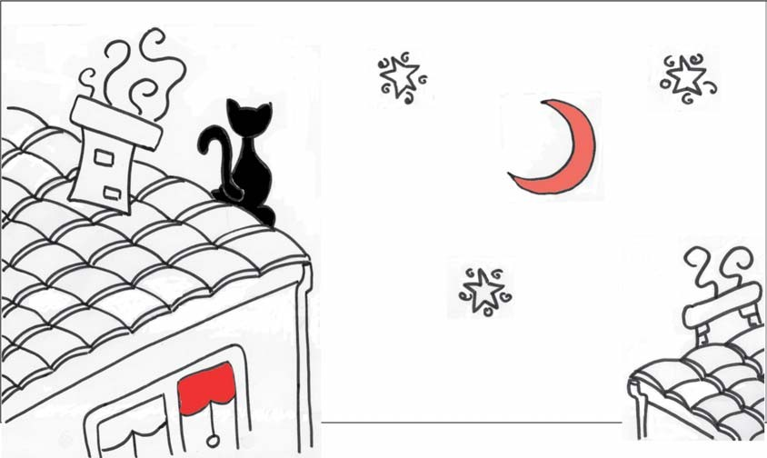
Estaba el señor don gato sentadito en su tejado.
Maramm miau, miau, miau, Sentadito en su tejado.

Le ha llegado la noticia, que si quiere ser casado.
Maramm, miau, miau, miau, que si quiere ser casado.

Con una gatita linda hija de un gato romano.
Maramm, miau, miau, miau hija de un gato romano.
De contento que se ha puesto se ha caído del tejado.
Maramm, miau, miau, miau se ha caído del tejado.

Se ha roto siete costillas
y se ha quebrantado un brazo. Maramm, miau, miau, miau y se ha quebrantado un brazo.

Y así termina la historia del gato resucitado.
Maramm, miau, miau, miau, del gato resucitado.

CANCIONES PARA LA CASTAÑADA
La castanyera Marrameu torra castanyes

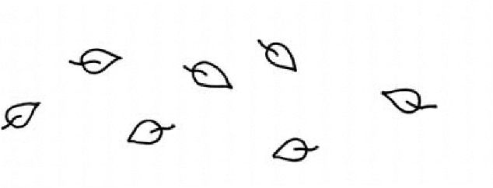
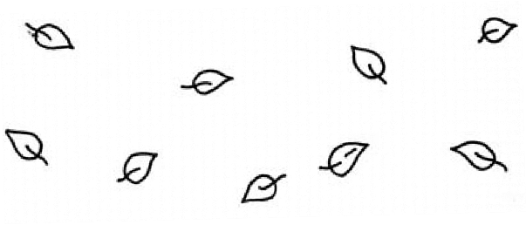
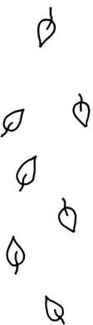
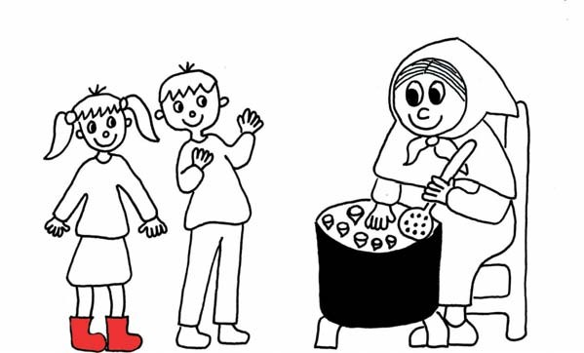
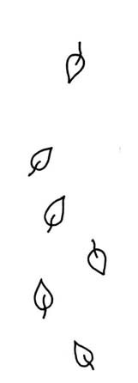
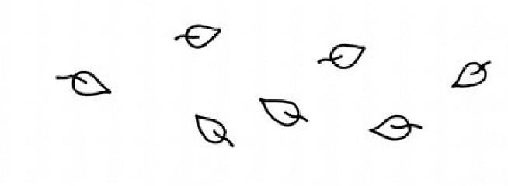
Quan ve el temps de menjar castanyes
la castanyera, la castanyera, ven castanyes de la muntanya a la plașa de la ciutat.

La camisa li va petita, la faldilla li fa campana,
les sabates li fan cloc, cloc i en ballar sempre gira així.

La castanya
Vora el foc tinc la mainada que castanyes fa torrar; quan estiguin bufadetes,
el gatet hi jugarà, el gatet hi jugarà, el gatet hi jugarà.

La castanya reinflada pega un bot i fuig del foc; qui té la sort d’agafar-la
no n’ha d’anar a plegar a l’hort.
Marrameu torra castanyes a la voreta del foc,
ja n’hi peta una als morros,
ja teniu Marrameu mort.
Pica ben fort, pica ben fort que piques fusta, pica ben fort.
Marrameu i Marrameua s´embolica en un llenșol, feia veure que era un home i era una fulla de col.
Pica ben fort...
Marrameu ja no s´enfila pels terrats i pels balcons, que té una gateta a casa que li cus tots els mitjons. Pica ben fort....

AUDICIÓN: PEQUEÑA SERENATA NOCTURNA
W.Amadeus Mozart

La intensidad del sonido
/
/

Crescendo = Cada vez más fuerte
Diminuendo =Cada vez más suave

Escucha con atención los cambios de intensidad en la
/
/
audición y coloca los símbolos donde corresponda.

Piano
Mezzoforte
Forte

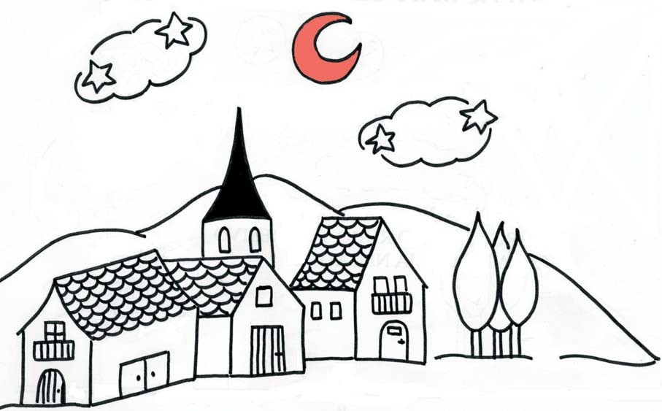
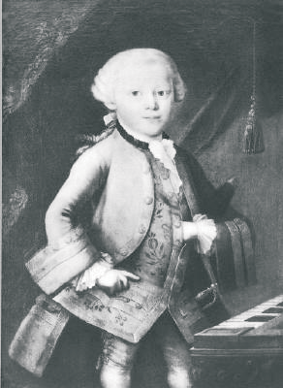

VEINTICINCO DE DICIEMBRE

Veinticinco de diciembre,
fum, fum, fum.
Veinticinco de diciembre, fum, fum, fum.

Como un sol nació Jesús, radiando luz, radiando luz, de María era hijo;
un establo fue su cuna, fum, fum, fum.
Veinticinco de diciembre, fum, fum, fum.
Veinticinco de diciembre, fum, fum, fum.

Venid con la pandereta y castañuelas al portal, alegrad al Dios del cielo,
que ha aparecido en el suelo, fum, fum, fum.

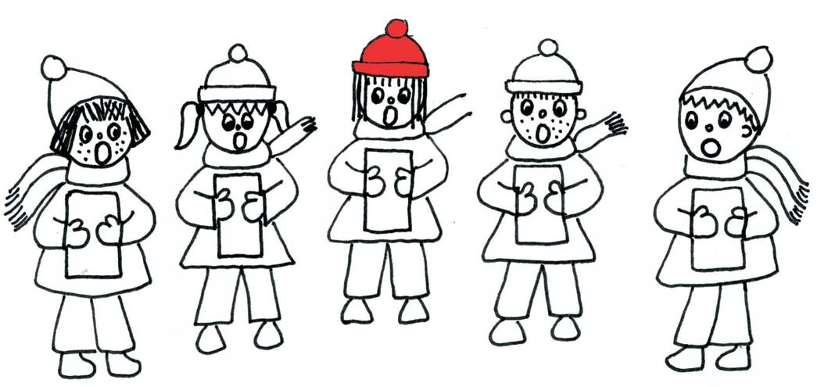

Veinticinco de diciembre…

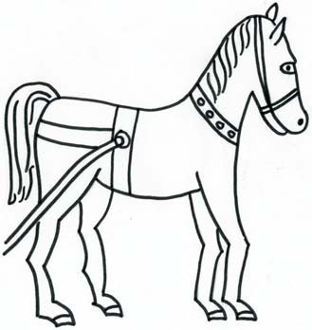
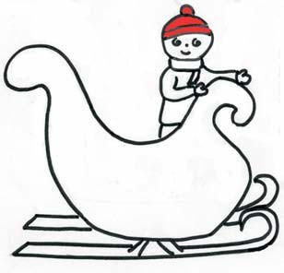
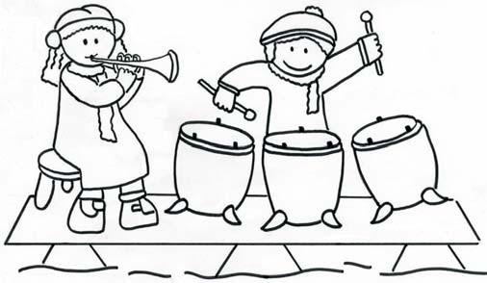
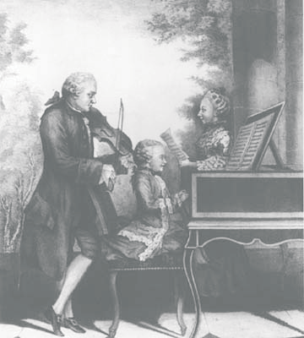
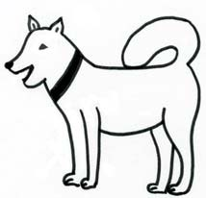
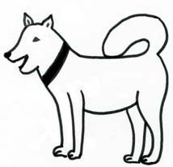

AUDICIÓN: PASEO MUSICAL EN TRINEO

Leopold Mozart

Enumera 1, 2 y 3 según el orden que lo escuches
en la audici†n.

CANCIONES PARA EL CARNAVAL

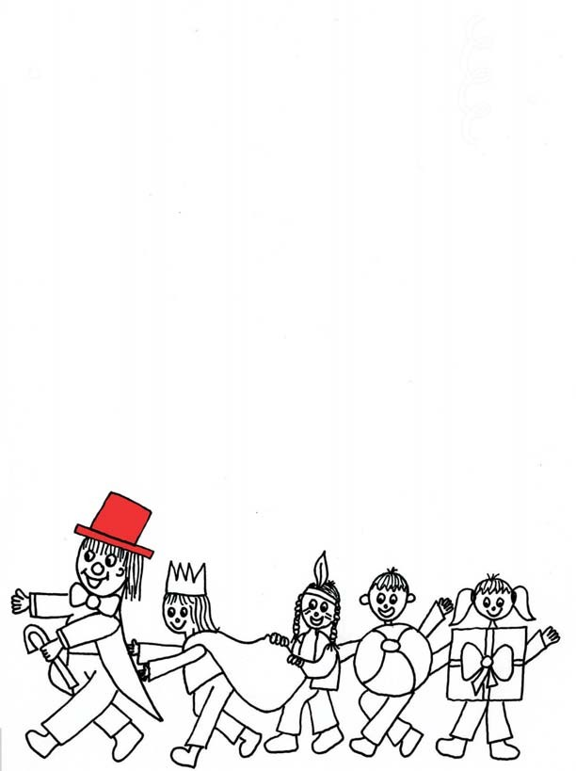
El pobre Carnestoltes
El pobre Carnestoltes és un home divertit,
ens escura les butxaques
i ens fa anar contents al llit.

No ploreu, no! No ploreu tant, que ell tornarà i nosaltres, no.

El pobre Carnestoltes el deixaran ben rostit,
fins un altre any quan arribi tornarà ben eixerit.

El carnestoltes
A setze, a setze, a setze el vi;
el pobre Carnestoltes s’acaba de morir.

El tió Fresco
Jo te l’encendré el tió, tió Fresco; jo te l’encendré el tió de paper.
Tu no l’encendràs el tió, tió Fresco; tu no l’encendràs el tió de detràs.
Jo te l’encremaré el tió, tió Fresco; jo te l’encremaré el tió de paper.
No me l’encremaràs el tió, tió Fresco; no me l’encremaràs el tió de detràs.
Beurem vi del bo
de la bota, bota, bota, beurem vi del bo
de la bota del racó.
Beurem vi dolent
de la bota, bota, bota, beurem vi dolent
de la bota del torrent.

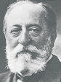
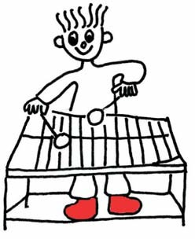
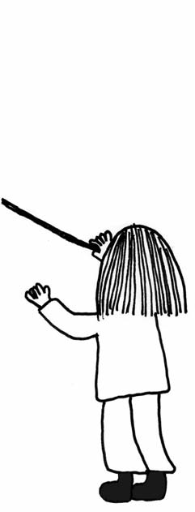
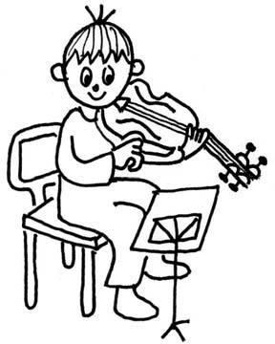
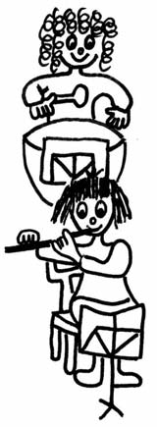

AUDICIÓN: FÓSILES
Camille Saint-Saëns

Rodea el instrumento de percusi†n que has escuchado.
Escucha con atenci†n y oirás una conocida melodía.

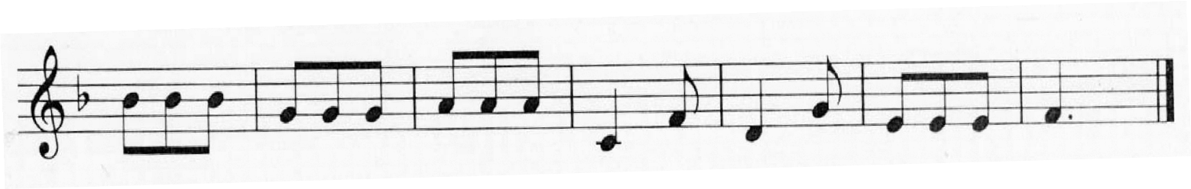
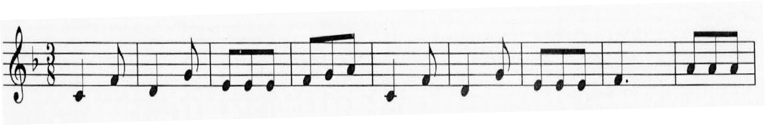
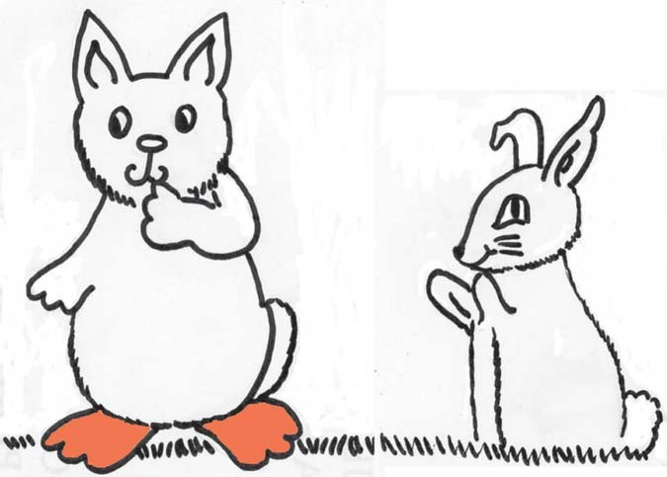

CANCIÓN: BRAVO

Bravo, bravo, bravo, bravísimo. Bravo, bravo, bravísimo.
Bravo, bravísimo, bravo, bravísimo. Bravo, bravo, bravísimo.

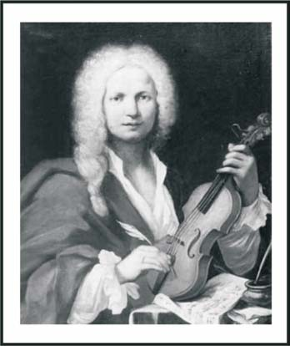
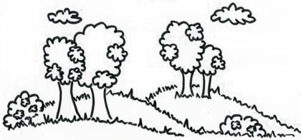
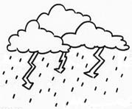
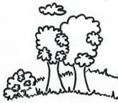
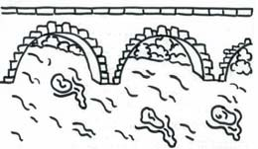
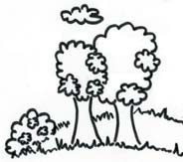
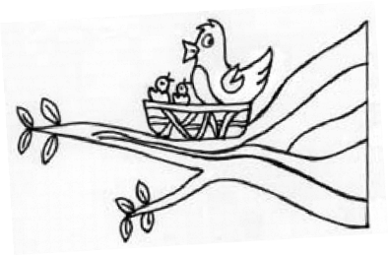
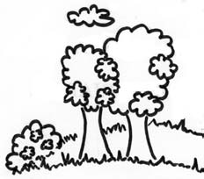

AUDICIÓN: LA PRIMAVERA
Antonio Vivaldi

Escucha la audición con atención y escribe en el cuadro una p cuando suene suave y una f cuando suene fuerte. Los dibujos te ayudarán a entender la evolución de la música.

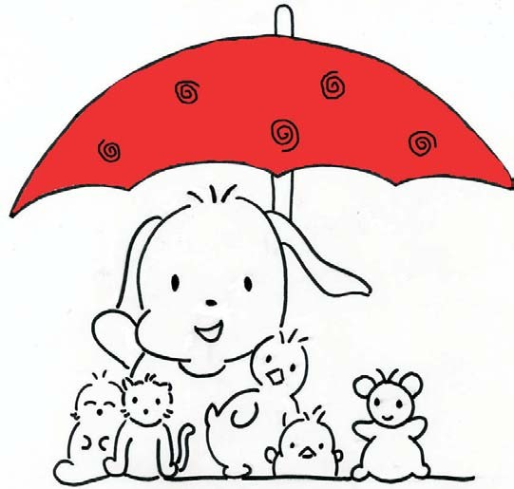
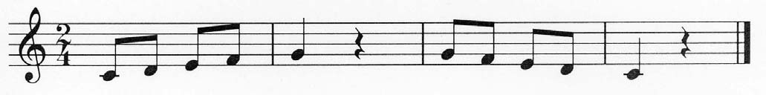

CANCIÓN: DO, RE, MI, FA, SOL

Do, re, mi, fa, sol. Tengo un parasol. A, a, a, a, a. Dulce tienes ya.
E, e, e, e, e. Me lo comeré.
I, i, i, i, i. No hay que hablar así. O, o, o, o, o. Mucho quiero yo.
U, u, u, u, u. Me das poco tú.

Rodea las negras
LA NEGRA

a

LA BLANCA
Rodea las blancas

A +

#

❁

LA CORCHEA
Rodea las corcheas

LA NEGRA, LA BLANCA, LA CORCHEA
Pinta del mismo color las casas que tengan las mismas notas

y y y
y y y

y y y

RITMOS
Escucha, lee e interpreta los siguientes ritmos:
1

2
Z

3

4

ESCALA MUSICAL DE DO MAYOR
Escala ascendente

Do Re Mi Fa Sol La Si Do’
Escala descendente

Do’ Si
La Sol
Fa Mi
Re Do

Escucha atentamente cómo suenan las notas y luego canta en forma ascendente y descendente.
Apréndelas de memoria.
Fíjate cómo está situada cada una en el pentagrama.

NOTAS MUSICALES
Rodea la nota acertada

Sol
Mi | La | Fa Sol | Sol La | La | Sol | Fa | La

Fa Mi Fa
Fa Mi Fa Mi
La Mi

Sol | Fa | La | Mi | La | La | La Mi | Fa | Sol
Mi | La | Fa | Sol | Sol | Fa | Mi Sol | Sol | Fa

La Sol
Fa Mi
Fa Sol La Fa
Sol La
Fa Mi Fa Mi Sol La
La Sol
Mi Fa

Fa Fa
La Sol
Sol
Mi
Sol Mi
La Sol Mi La Fa Fa La Fa
Mi Fa
Sol Mi

NOTAS MUSICALES
Dibuja las notas correspondientes en el pentagrama

Sol

Mi
Si Mi

Sol Fa
Re Fa

Si La
La Sol Re

Re Fa La
Si Fa

Sol Si

Fa La
Sol Mi Re
La Si
Fa Mi Re

La Mi Si Fa
Sol Re La
Si Re Mi

NOTAS MUSICALES
Dibuja las notas en el pentagrama

Do Re Mi Fa Sol La Si Do Si La Sol Fa Mi Re Do

Sol Si Re Fa Mi Do Sol Fa Si La Do Re Fa Do Mi

La Sol Mi Fa Do Re La Sol Mi Si Re Do Sol La Fa

Mi La Si Do Sol Fa Re Si Mi La Fa Do Si Re Sol

primaria
en el aula
CUADERNOS DE MÚSICA

Carme Bellet Farrán
Escuela Española de Andorra la Vella

